**Frontend questions**

**JavaScript**

<https://developer.mozilla.org/ru/docs/Learn/Getting_started_with_the_web/JavaScript_basics>

https://www.w3schools.com/js/default.asp

https://itlogia.ru/article/neprostye\_voprosy\_javascriptsobesedovanie

[https://habr.com/ru/articles/486820/#26](https://habr.com/ru/articles/486820/" \l "26)

[Medium frontend questions](https://medium.com/@allaev/вопросы-и-ответы-к-собеседованию-фронтенд-разработчика-на-javascript-9058a75710a" \l ":~:text=Нативные объекты — это объекты%2C которые,д.)

https://www.jscamp.app/ru/docs/interview/interview00/

https://www.internet-technologies.ru/articles/30-samyh-rasprostranennyh-voprosov-o-javascript.html

<https://github.com/FedorovAlexander/Front-end-Job-Interview-Questions/blob/master/JavaScript/README.md>

[Типы данных в JavaScript?](https://youtu.be/ycYp7CYOnO0?t=471)

[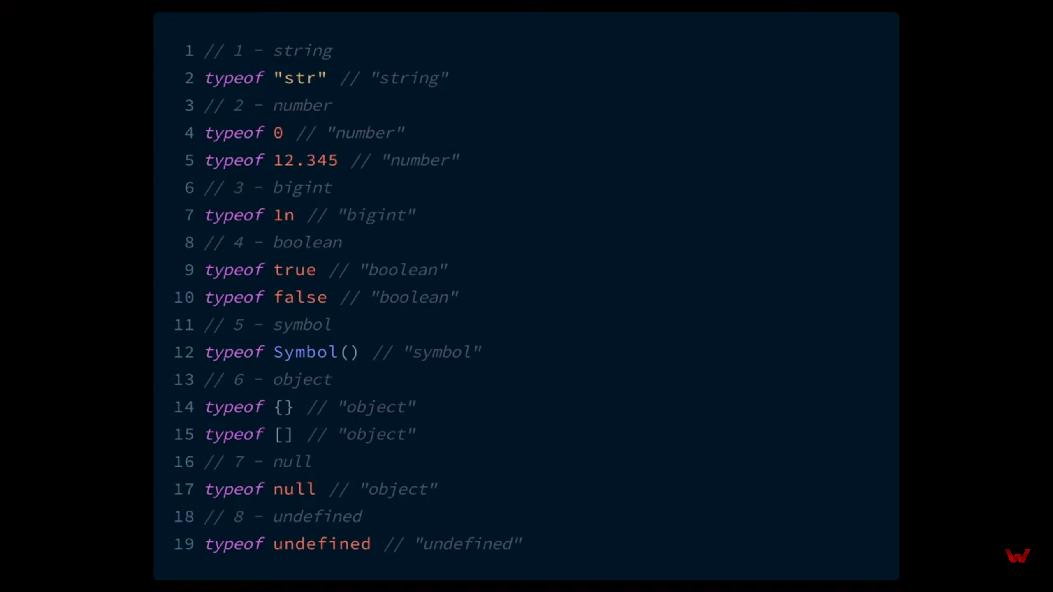https://www.w3schools.com/js/js\_datatypes.asp](https://www.w3schools.com/js/js_datatypes.asp)

<https://developer.mozilla.org/ru/docs/Web/JavaScript/Data_structures>

Значение в JavaScript всегда относится к данным определённого типа. Например, это может быть строка или число.

Есть восемь основных типов данных в JavaScript. В этой главе мы рассмотрим их в общем, а в следующих главах поговорим подробнее о каждом.

Переменная в JavaScript может содержать любые данные. В один момент там может быть строка, а в другой – число:

// Не будет ошибкой

let message = "hello";

message = 123456;

Языки программирования, в которых такое возможно, называются «динамически типизированными». Это значит, что типы данных есть, но переменные не привязаны ни к одному из них.

## [Число](https://learn.javascript.ru/types" \l "chislo)

let n = 123;

n = 12.345;

Числовой тип данных (number) представляет как целочисленные значения, так и числа с плавающей точкой.

Существует множество операций для чисел, например, умножение \*, деление /, сложение +, вычитание - и так далее.

Кроме обычных чисел, существуют так называемые «специальные числовые значения», которые относятся к этому типу данных: Infinity, -Infinity и NaN.

* Infinity представляет собой математическую [бесконечность](https://ru.wikipedia.org/wiki/Бесконечность" \l "В_математике) ∞. Это особое значение, которое больше любого числа.

Мы можем получить его в результате деления на ноль:

alert( 1 / 0 ); // Infinity

Или задать его явно:

alert( Infinity ); // Infinity

* NaN означает вычислительную ошибку. Это результат неправильной или неопределённой математической операции, например:

alert( "не число" / 2 ); // NaN, такое деление является ошибкой

Значение NaN «прилипчиво». Любая математическая операция с NaN возвращает NaN:

alert( NaN + 1 ); // NaN

alert( 3 \* NaN ); // NaN

alert( "не число" / 2 - 1 ); // NaN

Если где-то в математическом выражении есть NaN, то оно распространяется на весь результат (есть только одно исключение: NaN \*\* 0 равно 1).

**Математические операции – безопасны**

Математические операции в JavaScript «безопасны». Мы можем делать что угодно: делить на ноль, обращаться с нечисловыми строками как с числами и т.д.

Скрипт никогда не остановится с фатальной ошибкой (не «умрёт»). В худшем случае мы получим NaN как результат выполнения.

Специальные числовые значения относятся к типу «число». Конечно, это не числа в привычном значении этого слова.

Подробнее о работе с числами мы поговорим в главе [Числа](https://learn.javascript.ru/number).

## [BigInt](https://learn.javascript.ru/types" \l "bigint)

В JavaScript тип number не может безопасно работать с числами, большими, чем (253-1) (т. е. 9007199254740991) или меньшими, чем -(253-1) для отрицательных чисел. Технически, тип number может хранить и гораздо большие значения (вплоть до 1.7976931348623157 \* 10308), однако за пределами безопасного диапазона ±(253-1) многие из чисел не могут быть представлены с помощью этого типа данных из-за ограничений, вызванных внутренним представлением чисел в двоичной форме. Например, нечётные числа, большие, чем (253-1), невозможно хранить при помощи типа number, они с разной точностью будут автоматически округляться до чётных значений. В то же время некоторые чётные числа, большие, чем (253-1), при помощи типа number хранить технически возможно (однако не стоит этого делать во избежание дальнейших ошибок).

Для большинства случаев достаточно безопасного диапазона чисел от -(253-1) до (253-1). Но иногда нам нужен диапазон действительно гигантских целых чисел без каких-либо ограничений или пропущенных значений внутри него. Например, в криптографии или при использовании метки времени («timestamp») с микросекундами.

Тип BigInt был добавлен в JavaScript, чтобы дать возможность работать с целыми числами произвольной длины.

Чтобы создать значение типа BigInt, необходимо добавить n в конец числового литерала:

// символ "n" в конце означает, что это BigInt

const bigInt = 1234567890123456789012345678901234567890n;

Так как BigInt-числа нужны достаточно редко, мы рассмотрим их в отдельной главе [BigInt](https://learn.javascript.ru/bigint). Ознакомьтесь с ней, когда вам понадобятся настолько большие числа.

**Поддержка**

В данный момент BigInt поддерживается только в браузерах Firefox, Chrome, Edge и Safari, но не поддерживается в IE.

## [Строка](https://learn.javascript.ru/types" \l "stroka)

Строка (string) в JavaScript должна быть заключена в кавычки.

let str = "Привет";

let str2 = 'Одинарные кавычки тоже подойдут';

let phrase = `Обратные кавычки позволяют встраивать переменные ${str}`;

В JavaScript существует три типа кавычек.

1. Двойные кавычки: "Привет".
2. Одинарные кавычки: 'Привет'.
3. Обратные кавычки: `Привет`.

Двойные или одинарные кавычки являются «простыми», между ними нет разницы в JavaScript.

Обратные же кавычки имеют расширенную функциональность. Они позволяют нам встраивать выражения в строку, заключая их в ${…}. Например:

let name = "Иван";

// Вставим переменную

alert( `Привет, ${name}!` ); // Привет, Иван!

// Вставим выражение

alert( `результат: ${1 + 2}` ); // результат: 3

Выражение внутри ${…} вычисляется, и его результат становится частью строки. Мы можем положить туда всё, что угодно: переменную name, или выражение 1 + 2, или что-то более сложное.

Обратите внимание, что это можно делать только в обратных кавычках. Другие кавычки не имеют такой функциональности встраивания!

alert( "результат: ${1 + 2}" ); // результат: ${1 + 2} (двойные кавычки ничего не делают)

Мы рассмотрим строки более подробно в главе [Строки](https://learn.javascript.ru/string).

**Нет отдельного типа данных для одного символа.**

В некоторых языках, например C и Java, для хранения одного символа, например "a" или "%", существует отдельный тип. В языках C и Java это char.

В JavaScript подобного типа нет, есть только тип string. Строка может содержать ноль символов (быть пустой), один символ или множество.

## [Булевый (логический) тип](https://learn.javascript.ru/types" \l "bulevyy-logicheskiy-tip)

Булевый тип (boolean) может принимать только два значения: true (истина) и false (ложь).

Такой тип, как правило, используется для хранения значений да/нет: true значит «да, правильно», а false значит «нет, не правильно».

Например:

let nameFieldChecked = true; // да, поле отмечено

let ageFieldChecked = false; // нет, поле не отмечено

Булевые значения также могут быть результатом сравнений:

let isGreater = 4 > 1;

alert( isGreater ); // true (результатом сравнения будет "да")

Мы рассмотрим булевые значения более подробно в главе [Логические операторы](https://learn.javascript.ru/logical-operators).

## [Значение «null»](https://learn.javascript.ru/types" \l "znachenie-null)

Специальное значение null не относится ни к одному из типов, описанных выше.

Оно формирует отдельный тип, который содержит только значение null:

let age = null;

В JavaScript null не является «ссылкой на несуществующий объект» или «нулевым указателем», как в некоторых других языках.

Это просто специальное значение, которое представляет собой «ничего», «пусто» или «значение неизвестно».

В приведённом выше коде указано, что значение переменной age неизвестно.

## [Значение «undefined»](https://learn.javascript.ru/types" \l "znachenie-undefined)

Специальное значение undefined также стоит особняком. Оно формирует тип из самого себя так же, как и null.

Оно означает, что «значение не было присвоено».

Если переменная объявлена, но ей не присвоено никакого значения, то её значением будет undefined:

let age;

alert(age); // выведет "undefined"

Технически мы можем присвоить значение undefined любой переменной:

let age = 123;

// изменяем значение на undefined

age = undefined;

alert(age); // "undefined"

…Но так делать не рекомендуется. Обычно null используется для присвоения переменной «пустого» или «неизвестного» значения, а undefined – для проверок, была ли переменная назначена.

## [Объекты и символы](https://learn.javascript.ru/types" \l "obekty-i-simvoly)

Тип object (объект) – особенный.

Все остальные типы называются «примитивными», потому что их значениями могут быть только простые значения (будь то строка, или число, или что-то ещё). В объектах же хранят коллекции данных или более сложные структуры.

Объекты занимают важное место в языке и требуют особого внимания. Мы разберёмся с ними в главе [Объекты](https://learn.javascript.ru/object) после того, как узнаем больше о примитивах.

Тип symbol (символ) используется для создания уникальных идентификаторов в объектах. Мы упоминаем здесь о нём для полноты картины, изучим этот тип после объектов.

## [Оператор typeof](https://learn.javascript.ru/types" \l "type-typeof)

Оператор typeof возвращает тип аргумента. Это полезно, когда мы хотим обрабатывать значения различных типов по-разному или просто хотим сделать проверку.

У него есть две синтаксические формы:

// Обычный синтаксис

typeof 5 // Выведет "number"

// Синтаксис, напоминающий вызов функции (встречается реже)

typeof(5) // Также выведет "number"

Если передается выражение, то нужно заключать его в скобки, т.к. typeof имеет более высокий приоритет, чем бинарные операторы:

typeof 50 + " Квартир"; // Выведет "number Квартир"

typeof (50 + " Квартир"); // Выведет "string"

Другими словами, скобки необходимы для определения типа значения, которое получилось в результате выполнения выражения в них.

Вызов typeof x возвращает строку с именем типа:

typeof undefined // "undefined"

typeof 0 // "number"

typeof 10n // "bigint"

typeof true // "boolean"

typeof "foo" // "string"

typeof Symbol("id") // "symbol"

typeof Math // "object" (1)

typeof null // "object" (2)

typeof alert // "function" (3)

Последние три строки нуждаются в пояснении:

1. Math — это встроенный объект, который предоставляет математические операции и константы. Мы рассмотрим его подробнее в главе [Числа](https://learn.javascript.ru/number). Здесь он служит лишь примером объекта.
2. Результатом вызова typeof null является "object". Это официально признанная ошибка в typeof, ведущая начало с времён создания JavaScript и сохранённая для совместимости. Конечно, null не является объектом. Это специальное значение с отдельным типом.
3. Вызов typeof alert возвращает "function", потому что alert является функцией. Мы изучим функции в следующих главах, где заодно увидим, что в JavaScript нет специального типа «функция». Функции относятся к объектному типу. Но typeof обрабатывает их особым образом, возвращая "function". Так тоже повелось от создания JavaScript. Формально это неверно, но может быть удобным на практике.

## [Итого](https://learn.javascript.ru/types" \l "itogo)

В JavaScript есть 8 основных типов данных.

* Семь из них называют «примитивными» типами данных:
  + number для любых чисел: целочисленных или чисел с плавающей точкой; целочисленные значения ограничены диапазоном ±(253-1).
  + bigint для целых чисел произвольной длины.
  + string для строк. Строка может содержать ноль или больше символов, нет отдельного символьного типа.
  + boolean для true/false.
  + null для неизвестных значений – отдельный тип, имеющий одно значение null.
  + undefined для неприсвоенных значений – отдельный тип, имеющий одно значение undefined.
  + symbol для уникальных идентификаторов.
* И один не является «примитивным» и стоит особняком:
  + object для более сложных структур данных.

Оператор typeof позволяет нам увидеть, какой тип данных сохранён в переменной.

* Имеет две формы: typeof x или typeof(x).
* Возвращает строку с именем типа. Например, "string".
* Для null возвращается "object" – это ошибка в языке, на самом деле это не объект.

[Разница между == и === (нестрогое/строгое равенство)?](https://youtu.be/ycYp7CYOnO0?t=529)

Разница между оператором "==" (абстрактное или нестрогое равенство) и оператором "===" (строгое равенство) состоит в том, что первый сравнивает значения после их преобразования или приведения к одному типу (Coersion), а второй — без такого преобразования.  
  
Давайте копнем глубже. И сначала поговорим о преобразовании.  
  
Преобразование представляет собой процесс приведения значения к другому типу или, точнее, процесс приведения сравниваемых значений к одному типу. При сравнении оператор "==" производит так называемое неявное сравнение. Оператор "==" выполняет некоторые операции перед сравнением двух значений.  
  
Допустим, мы сравниваем x и y.  
  
Алгоритм следующий:

1. Если x и y имеют одинаковый тип, сравнение выполняется с помощью оператора "===".
2. Если x = null и y = undefined возвращается true.
3. Если x = undefined и y = null возвращается true.
4. Если x = число, а y = строка, возвращается x == toNumber(y) (значение y преобразуется в число).
5. Если x = строка, а y = число, возвращается toNumber(x) == y (значение x преобразуется в число).
6. Если x = логическое значение, возвращается toNumber(x) == y.
7. Если y = логическое значение, возвращается x == toNumber(y).
8. Если x = строка, символ или число, а y = объект, возвращается x == toPrimitive(y) (значение y преобразуется в примитив).
9. Если x = объект, а y = строка, символ или число, возвращается toPrimitive(x) == y.
10. Возвращается false.

Запомните: для приведения объекта к «примитиву» метод toPrimitive сначала использует метод valueOf, затем метод toString.  
  
Примеры:  
  
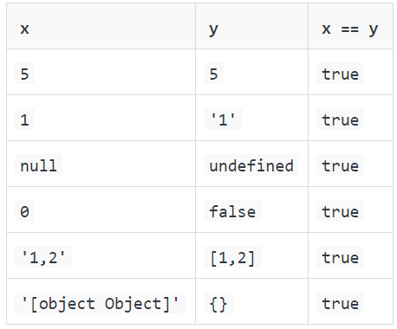  
  
Все примеры возвращают true.  
  
Первый пример — первое условие алгоритма.  
Второй пример — четвертое условие.  
Третий — второе.  
Четвертый — седьмое.  
Пятый — восьмое.  
И последний — десятое.  
  
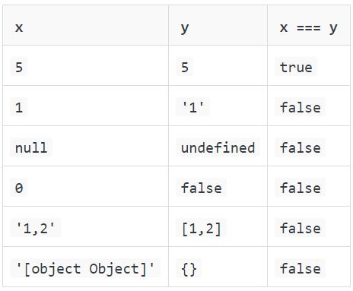  
  
Если же мы используем оператор "===" все примеры, кроме первого, вернут false, поскольку значения в этих примерах имеют разные типы.

[Что такое Strict mode в JavaScript?](https://youtu.be/ycYp7CYOnO0?t=577)

**Strict mode** (в переводе с анг. - строгий режим) – это модель синтаксического анализа и выполнения JavaScript-кода, в которой используется более строгая проверка кода на ошибки и генерируются ошибки при небезопасных действиях.

Строгий режим принёс ряд изменений в обычную семантику JavaScript. Во-первых, строгий режим заменяет исключениями некоторые ошибки, которые интерпретатор JavaScript ранее молча пропускал. Во-вторых, строгий режим исправляет ошибки, которые мешали движкам JavaScript выполнять оптимизацию -- в некоторых случаях код в строгом режиме может быть оптимизирован для более быстрого выполнения, чем код в обычном режиме. В-третьих, строгий режим запрещает использовать некоторые элементы синтаксиса, которые, вероятно, в следующих версиях ECMAScript получат особый смысл.

## Включение строгого режима

Чтобы включить строгий режим для всего сценария, добавьте в начало сценария следующую команду:

|  |  |
| --- | --- |
| 1 | "use strict"; |

Хоть она и выглядит как строка, на самом деле это директива, переводящая JavaScript в строгий режим.

Строгий режим можно включить и для отдельной функции, добавив эту директиву в начало тела функции:

|  |  |
| --- | --- |
| 1  2  3 | **function** foo() {    "use strict";  } |

Директиву "use strict" можно указывать только в самом начале сценария или в самом начале функции. Это не означает, что она должна находиться в самой первой строке, но должна быть указана до других инструкций. Если директиву "use strict" указать не в начале, а в другом месте, она не будет работать:

|  |  |
| --- | --- |
| 1  2  3  4  5  6  7  8  9  10  11 | "use strict";   // Правильное расположение  a = 5;  alert(a);  b = 1;  alert(b);    a = 5;  alert(a);  "use strict";   // Неправильное расположение. Директива не будет работать  b = 1;  alert(b); |

## Выполнение JavaScript в строгом режиме

* Все [переменные](https://puzzleweb.ru/javascript/4_variables.php) перед их использованием должны быть объявлены. Попытка использовать переменную до [объявления](_blank) вызывает исключение.
* При попытке присвоить значение необъявленной переменной возникает ошибка. Однако явное создание [свойства глобального объекта](https://puzzleweb.ru/javascript/obj_global.php) и присвоение ему значения ошибку не вызывает:

|  |  |
| --- | --- |
| 1 | window.num = 10 |

* В качестве идентификаторов нельзя использовать следующие слова: eval и arguments.
* Попытка добавить новое свойство примитивному значению вызывает исключение.
* Нельзя использовать инструкцию [with](https://puzzleweb.ru/javascript/14_objects2.php).
* [Параметры функции](https://puzzleweb.ru/javascript/13_functions2.php) не могут иметь одинаковые имена.
* Параметры функции не синхронизируются со значениями объекта [arguments](_blank).
* Если функция вызывается как функция (а не как метод), ключевое слово [this](_blank) в качестве значения получает значение [undefined](_blank), а не ссылку на глобальный объект.
* Код, переданный функции [eval()](https://puzzleweb.ru/javascript/global_eval.php), выполняется в песочнице, это означает, что код по-прежнему может читать и изменять уже существующие переменные, однако переменные и функции, объявленные в переданном коде, наружу из песочницы не попадут:

|  |  |
| --- | --- |
| 1  2  3  4  5  6  7  8  9 | "use strict";  **function** foo() {  **var** a = 10;    eval("var x = 10; alert(x + a);");      alert(x);   // Ошибка. Такой переменной не существует  }    foo(); |

* Операндом оператора [delete](https://puzzleweb.ru/javascript/7_delete.php) может быть только настраиваемое свойство объекта или элемент массива. Если операндом оператора delete является неквалифицированный идентификатор, такой как имя переменной, функции, параметр функции или имя ненастраиваемого свойства возбуждается ошибка.
* В цепочке присваиваний нельзя использовать необъявленные переменные:

|  |  |
| --- | --- |
| 1 | **var** a = b = 5;   // Ошибка. Необъявленная переменная (b) |

* Попытка присвоить значение свойству, недоступному для записи, или создание нового свойства в нерасширяемом объекте порождают исключение.
* Обращение к свойствам arguments.caller и arguments.callee порождает исключение.
* Функции, объявленные как FD внутри блока, находятся в блочной области видимости:

|  |  |
| --- | --- |
| 1  2  3  4  5 | {    foo();   // 1  **function** foo () { alert(1); }  }  foo();     // Ошибка. Функция foo не объявлена. |

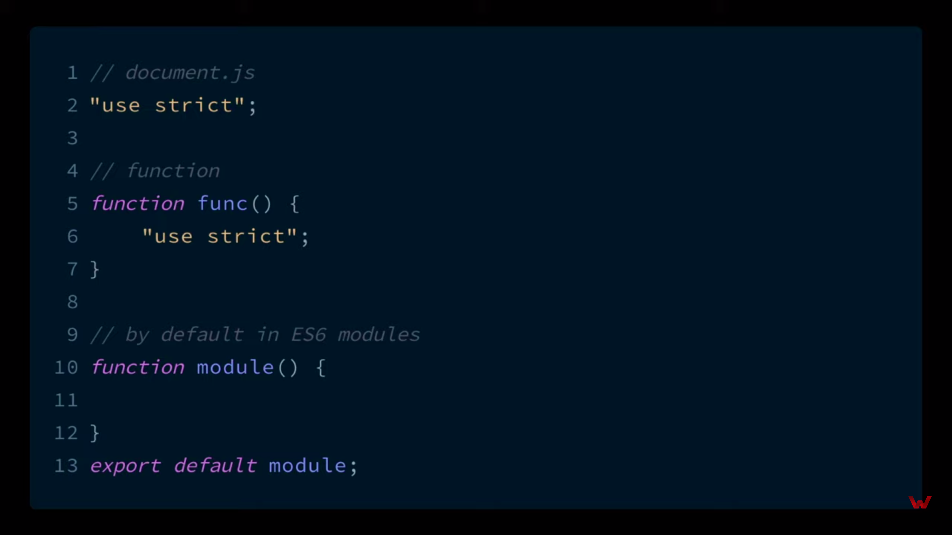

[Разница между function declaration и function expression?](https://youtu.be/ycYp7CYOnO0?t=632)

Function declaration создана в основном потоке документа, создается интерпретатором до выполнения кода, поэтому ее можно вызвать до обьявления. Это происходит благодаря hoisting – всплытию.

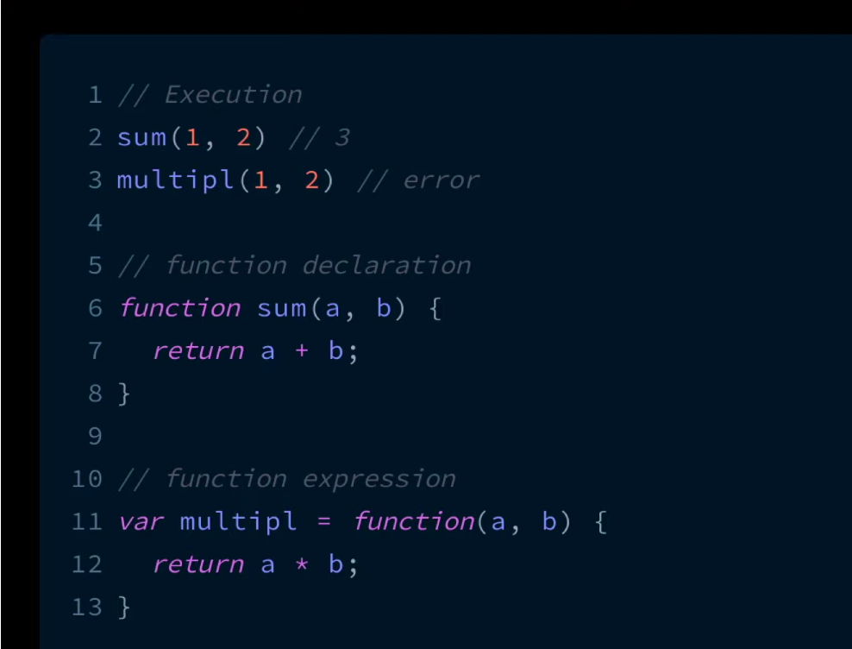

[More info](https://learn.javascript.ru/function-expressions" \l "function-expression-v-sravnenii-s-function-declaration)

Давайте разберём ключевые отличия Function Declaration от Function Expression.

Во-первых, синтаксис: как отличить их друг от друга в коде.

* Function Declaration: функция объявляется отдельной конструкцией «function…» в основном потоке кода.

// Function Declaration

function sum(a, b) {

return a + b;

}

* Function Expression: функция, созданная внутри другого выражения или синтаксической конструкции. В данном случае функция создаётся в правой части «выражения присваивания» =:

// Function Expression

let sum = function(a, b) {

return a + b;

};

Более тонкое отличие состоит в том, когда создаётся функция движком JavaScript.

Function Expression создаётся, когда выполнение доходит до него, и затем уже может использоваться.

После того, как поток выполнения достигнет правой части выражения присваивания let sum = function… – с этого момента, функция считается созданной и может быть использована (присвоена переменной, вызвана и т.д. ).

С Function Declaration всё иначе.

Function Declaration может быть вызвана раньше, чем она объявлена.

Другими словами, когда движок JavaScript готовится выполнять скрипт или блок кода, прежде всего он ищет в нём Function Declaration и создаёт все такие функции. Можно считать этот процесс «стадией инициализации».

И только после того, как все объявления Function Declaration будут обработаны, продолжится выполнение.

В результате функции, созданные как Function Declaration, могут быть вызваны раньше своих определений.

Функции, объявленные при помощи Function Expression, создаются тогда, когда выполнение доходит до них. Это случится только на строке, помеченной звёздочкой (\*). Слишком поздно.

Ещё одна важная особенность Function Declaration заключается в их блочной области видимости.

В строгом режиме, когда Function Declaration находится в блоке {...}, функция доступна везде внутри блока. Но не снаружи него.

Для примера давайте представим, что нам нужно объявить функцию welcome() в зависимости от значения переменной age, которое мы получим во время выполнения кода. И затем запланируем использовать её когда-нибудь в будущем.

[Разница между null и undefined?](https://youtu.be/G7hLwudGWL4?t=511)

Для начала давайте поговорим о том, что у них общего.  
  
Во-первых, они принадлежат к 7 «примитивам» (примитивным типам) JS:

**let** primitiveTypes = ['string', 'number', 'null', 'undefined', 'boolean', 'symbol', 'bigint']

Во-вторых, они являются ложными значениями, т.е. результатом их преобразования в логическое значение с помощью Boolean() или оператора "!!" является false:

console.log(!!null) // false

console.log(!!undefined) // false

console.log(Boolean(null)) // false

console.log(Boolean(undefined)) // false

Ладно, теперь о различиях.  
  
undefined («неопределенный») представляет собой значение по умолчанию:

* переменной, которой не было присвоено значения, т.е. объявленной, но не инициализированной переменной;
* функции, которая ничего не возвращает явно, например, console.log(1);
* несуществующего свойства объекта.

В указанных случаях движок JS присваивает значение undefined.

**let** \_thisIsUndefined

**const** doNothing = () => {}

**const** someObj = {

a: 'ay',

b: 'bee',

c: 'si'

}

console.log(\_thisIsUndefined) // undefined

console.log(doNothing()) // undefined

console.log(someObj['d']) // undefined

null — это «значение отсутствия значения». null — это значение, которое присваивается переменной явно. В примере ниже мы получаем null, когда метод fs.readFile отрабатывает без ошибок:

fs.readFile('path/to/file', (e, data) => {

console.log(e) // здесь мы получаем null

**if**(e) {

console.log(e)

}

console.log(data)

})

При сравнении null и undefined мы получаем true, когда используем оператор "==", и false при использовании оператора "===". О том, почему так происходит, см. ниже.

console.log(null == undefined) // true

console.log(null === undefined) // false

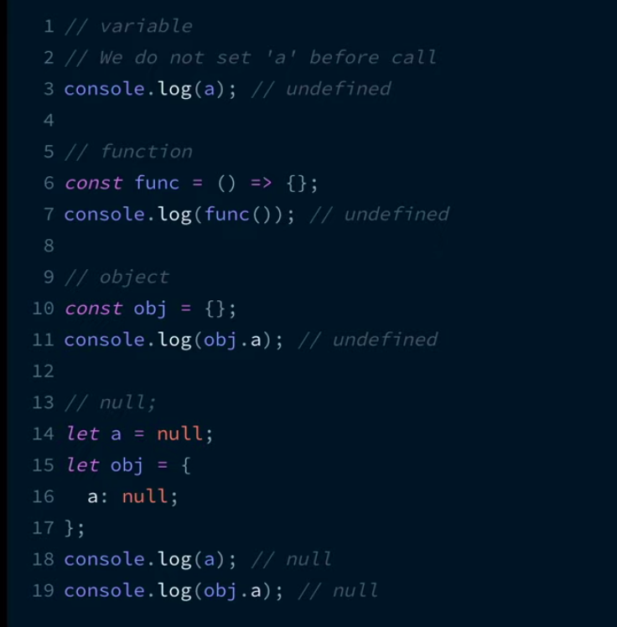

[Типы таймеров в JavaScript?](https://youtu.be/G7hLwudGWL4?t=690)

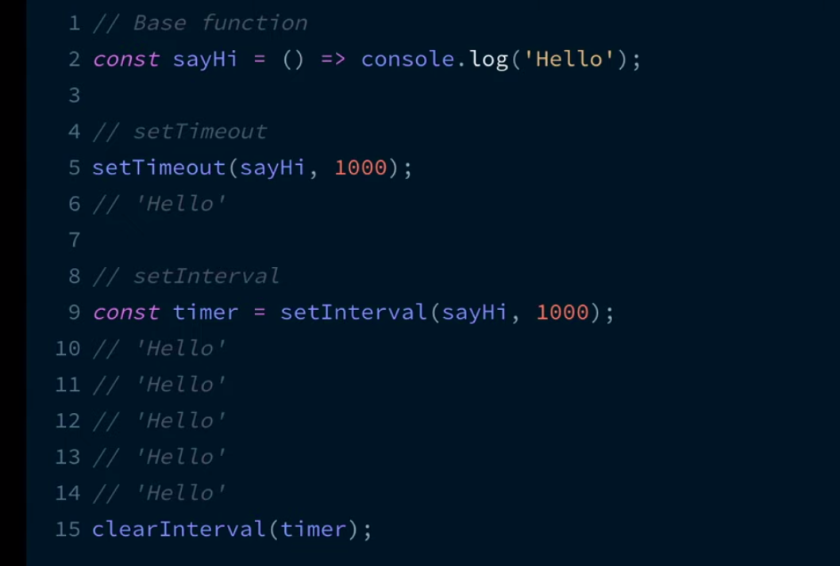

**Функция setTimeout**

Для одноразового выполнения действий через промежуток времени предназначена функция setTimeout(). Она может принимать два параметра:

var timerId = setTimeout(someFunction, period)

Параметр period указывает на промежуток, через который будет выполняться функция из параметра someFunction. А в качестве результата функция возвращает id таймера.

function timerFunction() {

document.write("выполнение функции setTimeout");

}

setTimeout(timerFunction, 3000);

В данном случае через 3 секунды после загрузки страницы произойдет срабатывание функции timerFunction.

Для остановки таймера применяется функция clearTimeout().

function timerFunction() {

document.write("выполнение функции setTimeout");

}

var timerId = setTimeout(timerFunction, 3000);

clearTimeout(timerId);

**Функция setInterval**

Функции setInterval() и clearInterval() работают аналогично функциям setTimeout() и clearTimeout() с той лишь разницей, что setInterval() постоянно выполняет определенную функцию через промежуток времени.

Например, напишем небольшую программу для вывода текущего времени:

<!DOCTYPE html>

<html>

<head>

<meta charset="utf-8" />

</head>

<body>

<div id="time"></div>

<script>

function updateTime() {

document.getElementById("time").innerHTML = new Date().toTimeString();

}

setInterval(updateTime, 1000);

</script>

</body>

</html>

Здесь через каждую секунду (1000 миллисекунд) вызывается функция updateTime(), которая обновляет содержимое поля <div id="time" >, устанавливая в качестве его кода html текущее вемя.

[Что такое поднятие (Hoisting)?](https://youtu.be/G7hLwudGWL4?t=552)

Поднятие — это термин, описывающий подъем переменной или функции в глобальную или функциональную области видимости.  
  
Для того, чтобы понять, что такое Hoisting, необходимо разобраться с тем, что представляет собой контекст выполнения.  
  
Контекст выполнения — это среда, в которой выполняется код. Контекст выполнения имеет две фазы — компиляция и собственно выполнение.  
  
Компиляция. В этой фазе функциональные выражения и переменные, объявленные с помощью ключевого слова «var», со значением undefined поднимаются в самый верх глобальной (или функциональной) области видимости (как бы перемещаются в начало нашего кода. Это объясняет, почему мы можем вызывать функции до их объявления — прим. пер.).  
  
Выполнение. В этой фазе переменным присваиваются значения, а функции (или методы объектов) вызываются или выполняются.  
  
Запомните: поднимаются только функциональные выражения и переменные, объявленные с помощью ключевого слова «var». Обычные функции и стрелочные функции, а также переменные, объявленные с помощью ключевых слов «let» и «const» не поднимаются.  
  
Предположим, что у нас есть такой код:

console.log(y)

y = 1

console.log(y)

console.log(greet('Mark'))

**function** **greet**(name) {

**return** 'Hello ' + name + '!'

}

**var** y

Получаем undefined, 1 и 'Hello Mark!'.  
  
Вот как выглядит фаза компиляции:

**function** **greet**(name) {

**return** 'Hello ' + name + '!'

}

**var** y // присваивается undefined

// ожидается завершение фазы компиляции

// затем начинается фаза выполнения

/\*

console.log(y)

y = 1

console.log(y)

console.log(greet('Mark'))

\*/

После завершения фазы компиляции начинается фаза выполнения, когда переменным присваиваются значения и вызываются функции.  
  
Дополнительно о Hoisting можно почитать [здесь](https://developer.mozilla.org/ru/docs/Словарь/Поднятие).

[Статья о поднятии](https://medium.com/@stasonmars/разбираемся-с-поднятием-hoisting-в-javascript-7d2d27bc51f1" \l ":~:text=Поднятие или hoisting — это механизм,тем%2C как код будет выполнен.)

## The let and const Keywords

Variables defined with let and const are hoisted to the top of the block, but not initialized.

Meaning: The block of code is aware of the variable, but it cannot be used until it has been declared.

Using a let variable before it is declared will result in a ReferenceError.

The variable is in a "temporal dead zone" from the start of the block until it is declared:

Using a const variable before it is declared, is a syntax error, so the code will simply not run.

Read more about let and const in [JS Let / Const](https://www.w3schools.com/js/js_let.asp).

[**Что такое область видимости (Scope)?**](https://youtu.be/1eIRTdgzHtw?t=282)

Область видимости — это место, где (или откуда) мы имеем доступ к переменным или функциям. JS имеем три типа областей видимости: глобальная, функциональная и блочная (ES6).  
  
Глобальная область видимости — переменные и функции, объявленные в глобальном пространстве имен, имеют глобальную область видимости и доступны из любого места в коде.

// глобальное пространство имен

**var** g = 'global'

**function** **globalFunc**() {

**function** **innerFunc**() {

console.log(g) // имеет доступ к переменной g, поскольку она является глобальной

}

innerFunc()

}

Функциональная область видимости (область видимости функции) — переменные, функции и параметры, объявленные внутри функции, доступны только внутри этой функции.

**function** **myFavouriteFunc**(a) {

**if** (true) {

**var** b = 'Hello ' + a

}

**return** b

}

myFavouriteFunc('World')

console.log(a) // Uncaught ReferenceError: a is not defined

console.log(b) // не выполнится

Блочная область видимости — переменные (объявленные с помощью ключевых слов «let» и «const») внутри блока ({ }), доступны только внутри него.

**function** **testBlock**() {

**if** (true) {

**let** z = 5

}

**return** z

}

testBlock() // Uncaught ReferenceError: z is not defined

Область видимости — это также набор правил, по которым осуществляется поиск переменной. Если переменной не существует в текущей области видимости, ее поиск производится выше, во внешней по отношению к текущей области видимости. Если и во внешней области видимости переменная отсутствует, ее поиск продолжается вплоть до глобальной области видимости. Если в глобальной области видимости переменная обнаружена, поиск прекращается, если нет — выбрасывается исключение. Поиск осуществляется по ближайшим к текущей областям видимости и останавливается с нахождением переменной. Это называется цепочкой областей видимости (Scope Chain).

// цепочка областей видимости

// внутренняя область видимости -> внешняя область видимости -> глобальная область видимости

// глобальная область видимости

**var** variable1 = 'Comrades'

**var** variable2 = 'Sayonara'

**function** **outer**() {

// внешняя область видимости

**var** variable1 = 'World'

**function** **inner**() {

// внутренняя область видимости

**var** variable2 = 'Hello'

console.log(variable2 + ' ' + variable1)

}

inner()

}

outer()

// в консоль выводится 'Hello World',

// потому что variable2 = 'Hello' и variable1 = 'World' являются ближайшими

// к внутренней области видимости переменными

https://www.w3schools.com/js/js\_scope.asp

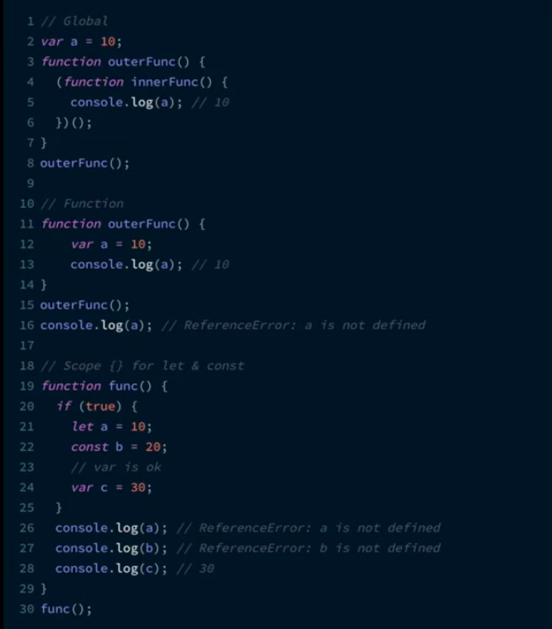

[More info incl about modules](https://habr.com/ru/articles/517338/)

важно что, прежде всего, области видимости вложены друг в друга, и текущий выполняемый код имеет доступ ко всем наружным областям видимости из текущей точки, корневая область из которых является глобальной областью видимости. Области видимости – это также набор правил, по которым происходит поиск переменных: сначала переменная ищется в локальной области видимости, если ее нет, то поиск происходит во внешней области, и т.д., пока поиск не доходит до глобальной области.

[**Разница между var, let и const?**](https://youtu.be/1eIRTdgzHtw?t=362)

Переменные, объявленные с помощью ключевого слова «var», являются глобальными. Это означает, что они доступны из любого места в коде:

**function** **giveMeX**(showX){

**if**(showX){

**var** x = 5

}

**return** x

}

console.log(giveMeX(false))

console.log(giveMeX(true))

Результатом первого console.log будет undefined, второго — 5. Мы имеем доступ к переменной «x» из-за ее всплытия в глобальную область видимости. Код из примера выше интерпретируется следующим образом:

**function** **giveMeX**(showX){

**var** x // имеет значение undefined

**if**(showX){

x = 5

}

**return** x

}

Результатом первого console.log является undefined, поскольку объявленные переменные, которым не присвоено значения, имеют значение undefined по умолчанию.  
  
Переменные, объявленные с помощью ключевых слов «let» и «const» имеют блочную область видимости. Это означает, что они доступны только внутри блока ({ }):

**function** **giveMeX**(showX){

**if**(showX){

**let** x = 5

}

**return** x

}

**function** **giveMeY**(showY){

**if**(showY){

**let** y = 5

}

**return** y

}

Вызов этих функций с параметром false приведет к ошибке ReferenceError, потому что к переменным «x» и «y» нет доступа снаружи блока и их значения не возвращаются (не всплывают).  
  
Разница между «let» и «const» состоит в том, что в первом случае мы может менять значение переменной, а во втором — нет (константа). При этом, мы можем менять значение свойства объекта, объявленного с помощью const, но не само свойство (переменную).

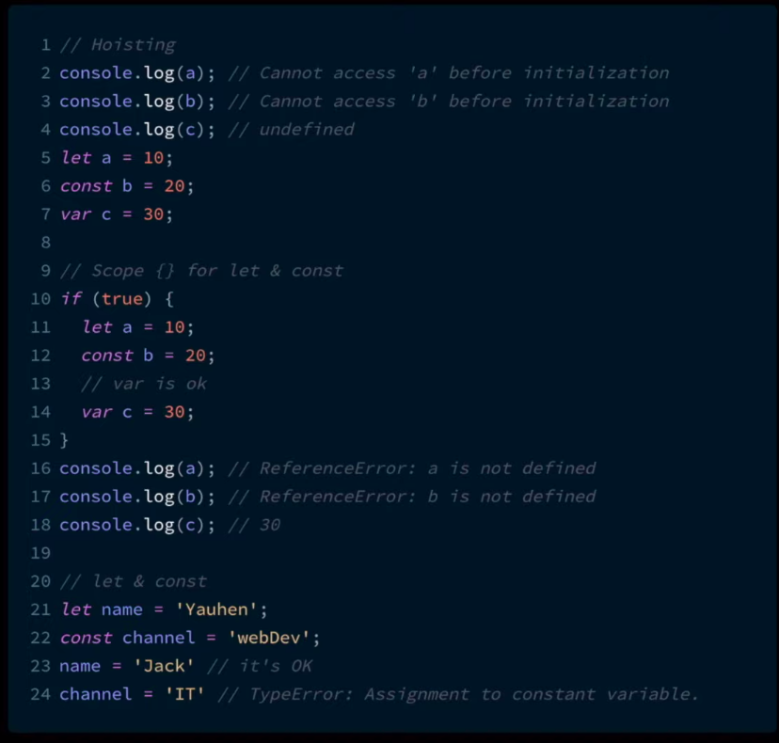

[**Что такое замыкание (Closure)?**](https://youtu.be/kx3dR6ztICU?t=284)  
По сути, замыкание — это способность функции во время создания запоминать ссылки на переменные и параметры, находящиеся в текущей области видимости, в области видимости родительской функции, в области видимости родителя родительской функции и так до глобальной области видимости с помощью цепочки областей видимости. Обычно область видимости определяется при создании функции.  
  
Примеры — отличный способ объяснить замыкание:

// глобальная область видимости

**var** globalVar = 'abc'

**function** **a**() {

// область видимости функции

console.log(globalVar)

}

a() // 'abc'

// цепочка областей видимости

// область видимости функции a -> глобальная область видимости

В данном примере, когда мы объявляем функцию, глобальная область видимости является частью замыкания.  
  
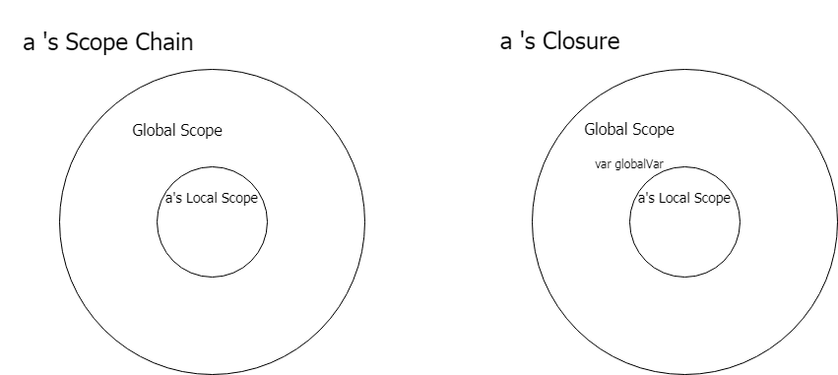  
  
Переменная «globalVar» не имеет значения на картинке, потому что ее значение может меняться в зависимости от того, где и когда будет вызвана функция. Но в примере выше globalVar будет иметь значение «abc».  
  
Теперь пример посложнее:

**var** globalVar = 'global'

**var** outerVar = 'outer'

**function** **outerFunc**(outerParam) {

**function** **innerFunc**(innerParam) {

console.log(globalVar, outerParam, innerParam)

}

**return** innerFunc

}

**const** x = outerFunc(outerVar)

outerVar = 'outer-2'

globalVar = 'guess'

x('inner')

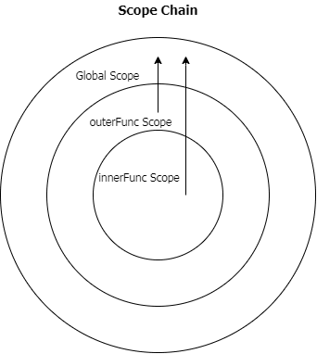  
  
В результате получаем «guess outer inner». Объяснение следующее: когда мы вызываем функцию outerFunc и присваиваем переменной «x» значение, возвращаемое функцией innerFunc, параметр «outerParam» равняется «outer». Несмотря на то, что мы присвоили переменной «outerVar» значение «outer-2», это произошло после вызова функции outerFunc, которая «успела» найти значение переменной «outerVar» в цепочке областей видимости, этим значением было «outer». Когда мы вызываем «x», которая ссылается на innerFunc, значением «innerParam» является «inner», потому что мы передаем это значение в качестве параметра при вызове «x». globalVar имеет значение «guess», потому что мы присвоили ей это значение перед вызовом «x».  
  
Пример неправильного понимания замыкания.

**const** arrFunc = []

**for** (**var** i = 0; i < 5; i++) {

arrFunc.push(**function**() {

**return** i

})

}

console.log(i) // 5

**for** (**let** i = 0; i < arrFunc.length; i++) {

console.log(arrFunc[i]()) // все 5

}

Данный код работает не так, как ожидается. Объявление переменной с помощью ключевого слова «var» делает эту переменную глобальной. После добавления функций в массив «arrFunc» значением глобальной переменной «i» становится «5». Поэтому когда мы вызываем функцию, она возвращает значение глобальной переменной «i». Замыкание хранит ссылку на переменную, а не на ее значение во время создания. Эту проблему можно решить, используя IIFE или объявив переменную с помощью ключевого слова «let».  
  
Подробнее о замыкании можно почитать [здесь](https://developer.mozilla.org/ru/docs/Web/JavaScript/Closures) и [здесь](https://learn.javascript.ru/closure).

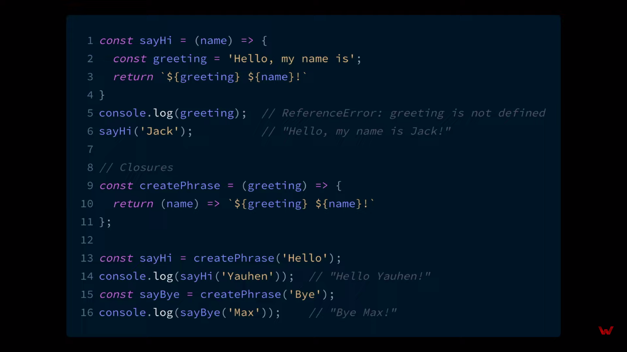При создании функции и использовании внутри нее переменных эти переменные доступны только локально внутри этой функции, снаружи мы не можем получить к ним доступ. На хранение таких переменных, в том числе и аргументов, выделяется определенная память. И когда функция заканчивает свое выполнение, эта память очищается. Таким образом, эти переменные больше нигде не существуют. Описанная логика – это логика функции sayHi.

Но если внутри одной функции создать вторую, то вложенная функция получит доступ к переменным, которые были объявлены во внешней функции. Этот механизм и называется замыканием. То есть, вложенная функция замыкает на себе переменные и аргументы внешней функции. Чтобы создать замыкание, вложенную функцию необходимо вернуть как в примере createPhrase. Таким образом, при отработке внешней функции возвращается внутренняя, которая замыкается на значении внешней и не дает памяти очиститься.

[**Что обозначает this в JavaScript?**](https://youtu.be/rlWgI7AvV18?t=507)

Обычно this ссылается на значение объекта, который в данный момент выполняет или вызывает функцию. «В данный момент» означает, что значение this меняется в зависимости от контекста выполнения, от того места, где мы используем this.

**const** carDetails = {

name: 'Ford Mustang',

yearBought: 2005,

**getName**() {

**return** this.name

}

isRegistered: true

}

console.log(carDetails.getName()) // Ford Mustang

В данном случае метод getName возвращает this.name, а this ссылается на carDetails, объект, в котором выполняется getName, который является ее «владельцем».  
  
Добавим после console.log три строчки:

**var** name = 'Ford Ranger'

**var** getCarName = carDetails.getName

console.log(getCarName()) // Ford Ranger

Второй console.log выдает Ford Ranger, и это странно. Причина такого поведения заключается в том, что «владельцем» getCarName является объект window. Переменные, объявленные с помощью ключевого слова «var» в глобальной области видимости, записываются в свойства объекта window. this в глобальной области видимости ссылается на объект window (если речь не идет о строгом режиме).

console.log(getCarName === window.getCarName) // true

console.log(getCarName === this.getCarName) // true

В этом примере this и window ссылаются на один объект.  
  
Одним из способов решения данной проблемы является использование методов call или apply:

console.log(getCarName.apply(carDetails)) // Ford Mustang

console.log(getCarName.call(carDetails)) // Ford Mustang

Call и apply принимают в качестве первого аргумента объект, который будет являться значением this внутри функции.  
  
В IIFE, функциях, которые создаются в глобальном области видимости, анонимных функциях и внутренних функциях методов объекта значением this по умолчанию является объект window.

(**function**() {

console.log(this)

})() // window

**function** **iHateThis**() {

console.log(this)

}

iHateThis() // window

**const** myFavouriteObj = {

**guessThis**() {

**function** **getName**() {

console.log(this.name)

}

getName()

},

name: 'Marko Polo',

**thisIsAnnoying**(callback) {

callback()

}

}

myFavouriteObj.guessThis() // window

myFavouriteObj.thisIsAnnoying(**function**() {

console.log(this) // window

})

Существует два способа получить «Marko Polo».  
  
Во-первых, мы можем сохранить значение this в переменной:

**const** myFavoriteObj = {

**guessThis**() {

**const** self = this // сохраняем значение this в переменной self

**function** **getName**() {

console.log(self.name)

}

getName()

},

name: 'Marko Polo',

**thisIsAnnoying**(callback) {

callback()

}

}

Во-вторых, мы можем использовать стрелочную функцию:

**const** myFavoriteObj = {

**guessThis**() {

**const** getName = () => {

// копируем значение this из внешнего окружения

console.log(this.name)

}

getName()

},

name: 'Marko Polo',

**thisIsAnnoying**(callback) {

callback()

}

}

Стрелочные функции не имеют собственного значения this. Они копируют значение this из внешнего лексического окружения.

[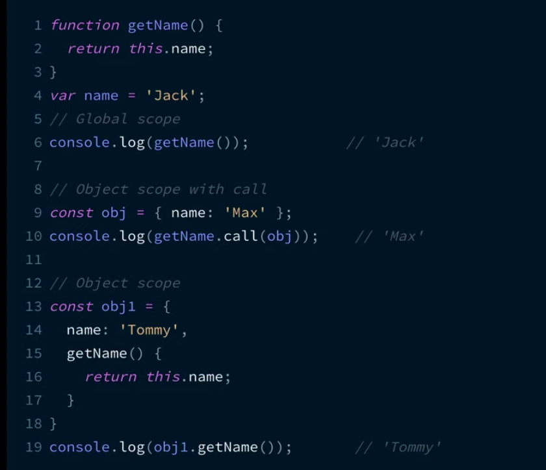https://www.w3schools.com/js/js\_this.asp](https://www.w3schools.com/js/js_this.asp)

[Еще инфа](https://learn.javascript.ru/object-methods" \l ":~:text=Значение this – это объект «перед,который используется для вызова метода.&text=Здесь во время выполнения кода,(ссылка на объект user ).)

# [Больше](https://developer.mozilla.org/ru/docs/Web/JavaScript/Reference/Operators/this)

this — это **ключевое слово в JavaScript, которое содержит в себе объект (контекст) выполняемого кода**. Мне кажется, что проще всего представить, что this — это уникальная переменная, которая хранит в себе контекст исполняемого кода. И наоборот — контекст — это значение ключевого слова this.

Ключевое слово this — это контекст вызова или ссылка на значение объекта, который в данный момент выполняет или вызывает функцию. В соответствии с этим this может принимать абсолютно разные значения. Это может быть глобальный объект, или объявленный, или объект события.

[**Что такое функции высшего порядка (Higher Order Functions)?**](https://youtu.be/1eIRTdgzHtw?t=426)

Функция высшего порядка — это функция, возвращающая другую функцию или принимающая другую функцию в качестве аргумента.

**function** **higherOrderFunction**(param, callback) {

**return** callback(param)

}

https://habr.com/ru/companies/ruvds/articles/428570/

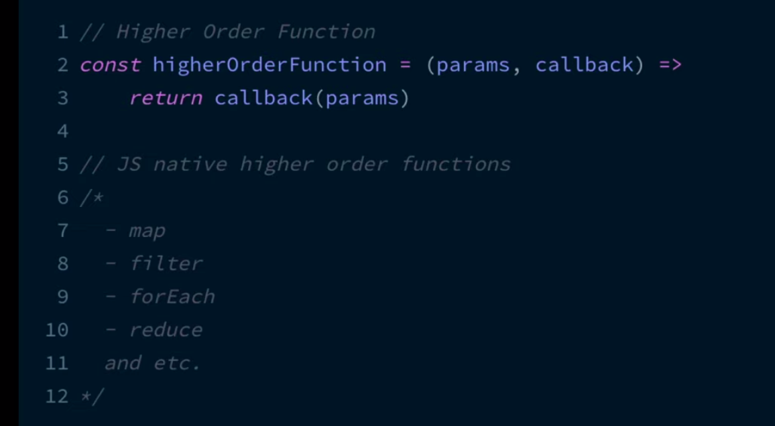

[**Как превратить любой тип данных в булевый? Перечислите ложные значения в JS?**](https://youtu.be/CjdCxxqObaM?t=368)

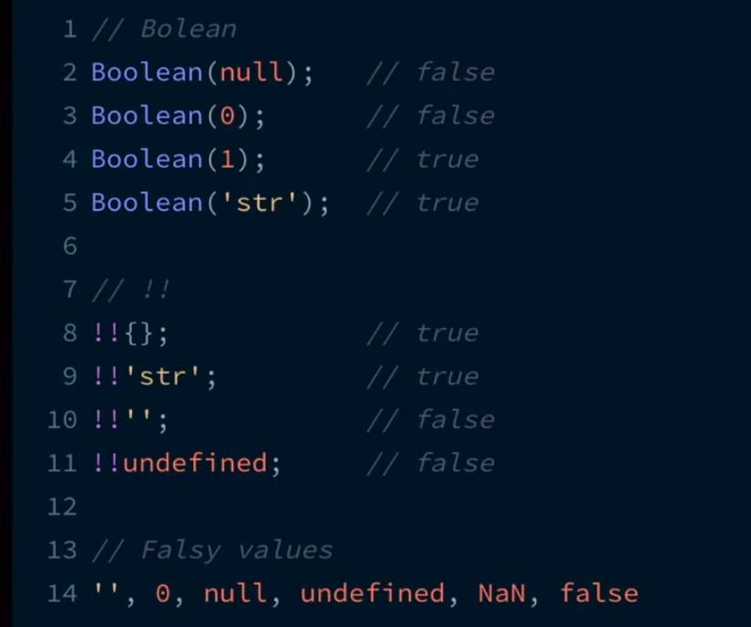

[**Методы строк в JavaScript?**](https://youtu.be/CjdCxxqObaM?t=415)

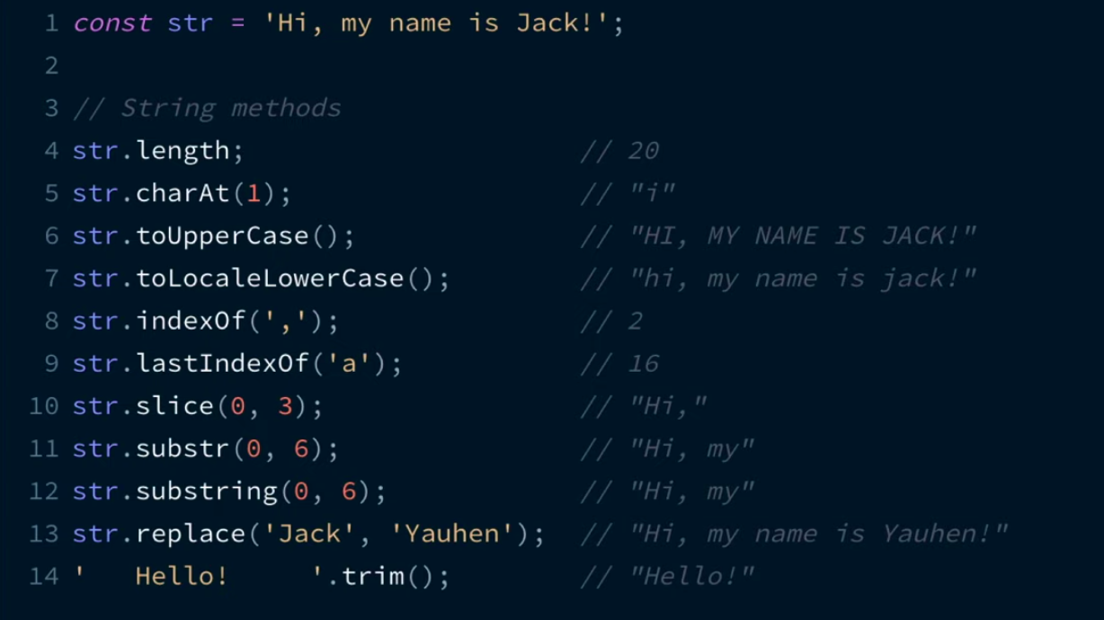Slice, substring — указываются индексы, с которых начинается и на которых заканчивается подстрока (не включая), но subsctring не может принимать отрицательные значения. Subsctr в качестве второго параметра принимает количество символов.

[Подробнее и больше методов](https://www.w3schools.com/js/js_string_methods.asp)

[**Методы массивов в JavaScript?**](https://youtu.be/CjdCxxqObaM?t=538)

<https://www.w3schools.com/js/js_array_methods.asp>

[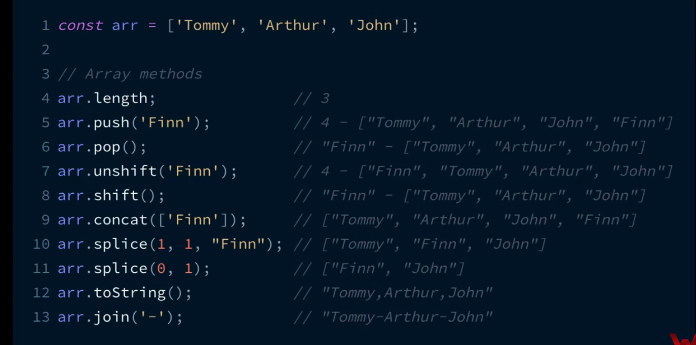Что такое чистая функция?](https://youtu.be/rlWgI7AvV18?t=401)

Чистая функция — это одна из концепций функционального программирования. Она должна удовлетворять двум условиям: 1) в ней не должно быть побочных эфектов; 2) каждый раз она возвращает одинаковый результат, когда вызывается с тем же набором аргументов. К побочным эффектам можно отнести видоизменение входных параметров, http, dom-запросы, изменения в файловой системе, а также вывод на экран.

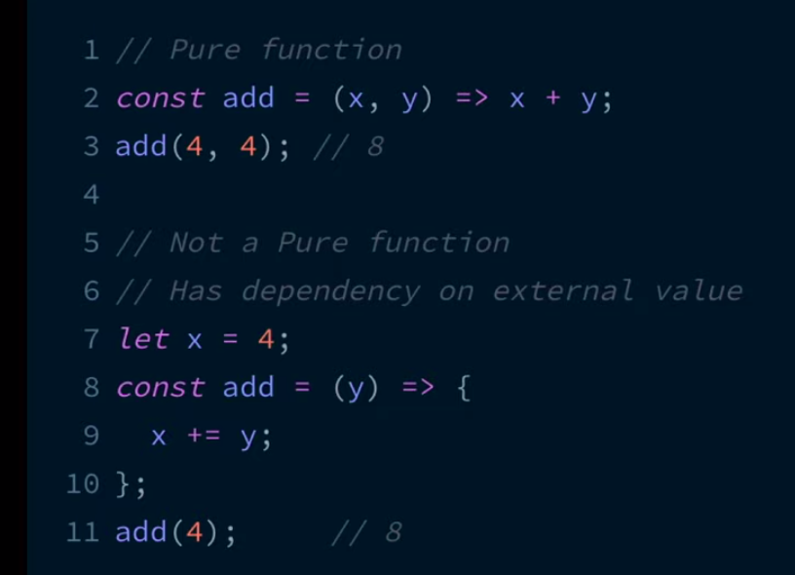

[О функциональном программировании](https://doka.guide/js/fp/)

[Разница между .forEach() и .map()?](https://youtu.be/rlWgI7AvV18?t=456)

<https://www.w3schools.com/js/js_array_iteration.asp>

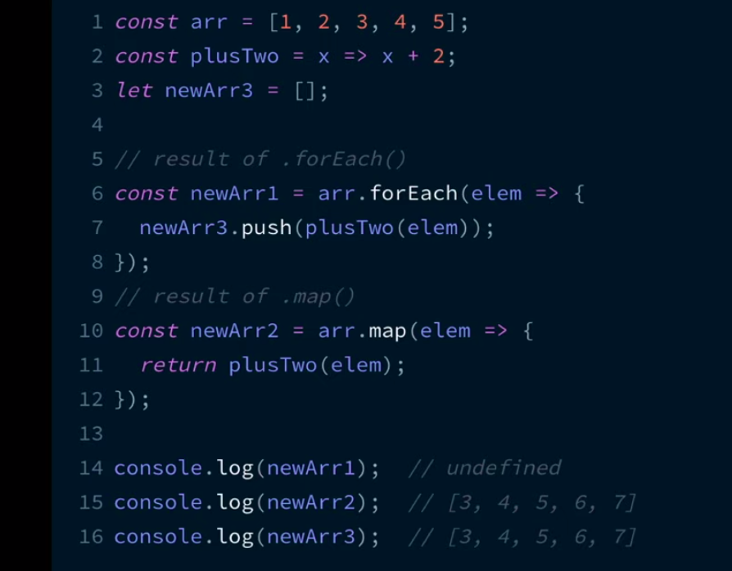

[Разница между .call(), .apply() и bind()?](https://youtu.be/rlWgI7AvV18?t=548)

[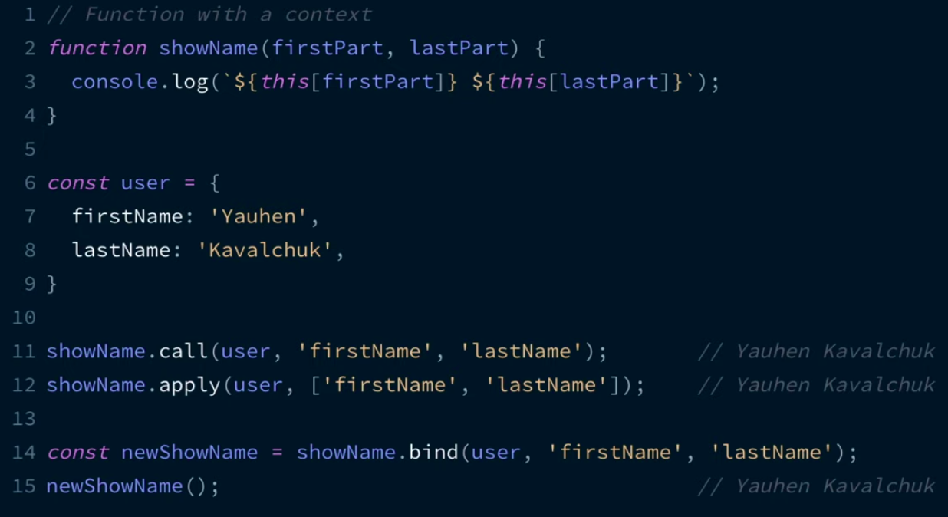https://www.w3schools.com/js/js\_function\_call.asp](https://www.w3schools.com/js/js_function_call.asp)

[Статья](https://www.8host.com/blog/kak-rabotaet-this-bind-call-i-apply-v-javascript/)

[Еще статья](https://html-plus.in.ua/javascript-use-methods-bind-call-apply/)

[И еще](https://medium.com/@stasonmars/подробно-о-методах-apply-call-и-bind-необходимых-каждому-javascript-разработчику-ddd5f9b06290)

https://learn.javascript.ru/advanced-functions

#### 27. Для чего используется метод Function.prototype.apply?

Apply используется для привязки определенного объекта к значению this вызываемой функции.

**const** details = {

message: 'Hello World!'

}

**function** **getMessage**() {

**return** this.message

}

getMessage.apply(details) // Hello World!

Этот метод похож на Function.prototype.call. Единственное отличие состоит в том, что в apply аргументы передаются в виде массива.

**const** person = {

name: 'Marko Polo'

}

**function** **greeting**(greetingMessage) {

**return** `${greetingMessage} ${this.name}`

}

greeting.apply(person, ['Hello']) // Hello Marko Polo

#### 28. Для чего используется метод Function.prototype.call?

Call используется для привязки определенного объекта к значению this вызываемой функции.

**const** details = {

message: 'Hello World!'

};

**function** **getMessage**() {

**return** this.message;

}

getMessage.call(details); // Hello World!

Этот метод похож на Function.prototype.apply. Отличие состоит в том, что в call аргументы передаются через запятую.

**const** person = {

name: 'Marko Polo'

};

**function** **greeting**(greetingMessage) {

**return** `${greetingMessage} ${this.name}`;

}

greeting.call(person, 'Hello'); // Hello Marko Polo

#### 29. В чем разница между методами call и apply?

Отличие между call и apply состоит в том, как мы передаем аргументы в вызываемой функции. В apply аргументы передаются в виде массива, в call — через запятую.

**const** obj1 = {

result: 0

}

**const** obj2 = {

result: 0

}

**function** **reduceAdd**() {

**let** result = 0

**for** (**let** i = 0, len = arguments.length; i < len; i++) {

result += arguments[i]

}

this.result = result

}

reduceAdd.apply(obj1, [1, 2, 3, 4, 5]) // 15

reduceAdd.call(obj2, 1, 2, 3, 4, 5) // 15

#### 30. Для чего используется метод Function.prototype.bind?

Bind возвращает новую функцию, значением this которой является объект, указанный в качестве первого параметра. В отличие от bind, call и apply сразу же вызывают функцию.

**import** React **from** 'react'

**class** **MyComponent** **extends** **React**.**Component** {

**constructor**(props) {

super(props)

this.state = {

value: ''

}

this.handleChange = this.handleChange.bind(this)

// привязываем метод handleChange к компоненту MyComponent

}

**handleChange**(e) {

// код

}

**render**() {

**return** ( < >

<

input type = {

this.props.type

}

value = {

this.state.value

}

onChange = {

this.handleChange

}

/> </ >

)

}

}

[**Почему в JS функции называют объектами первого класса?**](https://youtu.be/rlWgI7AvV18?t=624)

В JS любые типы данных ведут себя как объекты. Даже у примитивов есть набор методов, которые мы можем использовать.

Функции называют объектами первого класса, потому что они обрабатываются также, как и любое другое значение в JS. Они могут присваиваться переменным, быть свойством объекта (методом), элементом массива, аргументом другой функции, значением, возвращаемым функцией. Единственным отличием функции от любого другого значения в JS является то, что функция может быть выполнена или вызвана, и можно получить результат ее выполнения.

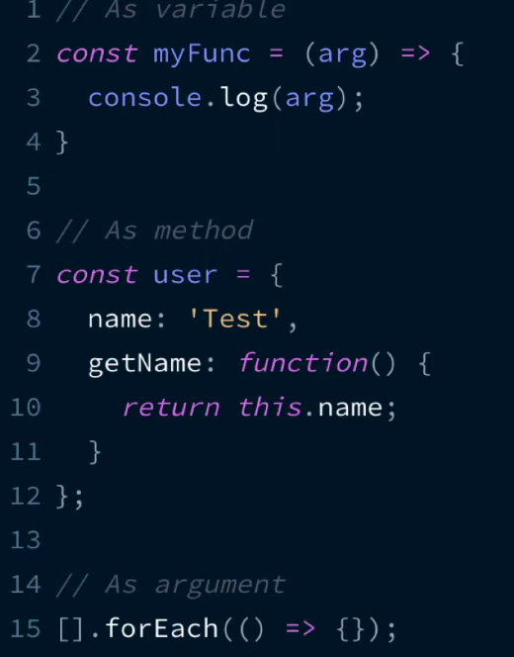

[**Как определить наличие свойства в объекте?**](https://youtu.be/kx3dR6ztICU?t=226)

Метод hasOwnProperty() возвращает логическое значение, указывающее, содержит ли объект указанное свойство.

## [Синтаксис](https://developer.mozilla.org/ru/docs/Web/JavaScript/Reference/Global_Objects/Object/hasOwnProperty" \l "синтаксис)

obj.hasOwnProperty(prop)

### [Параметры](https://developer.mozilla.org/ru/docs/Web/JavaScript/Reference/Global_Objects/Object/hasOwnProperty" \l "параметры)

prop

Имя проверяемого свойства.

## [Описание](https://developer.mozilla.org/ru/docs/Web/JavaScript/Reference/Global_Objects/Object/hasOwnProperty" \l "описание)

Каждый объект, произошедший от [Object](https://developer.mozilla.org/ru/docs/Web/JavaScript/Reference/Global_Objects/Object), наследует метод hasOwnProperty. Этот метод может использоваться для определения того, содержит ли объект указанное свойство в качестве собственного свойства объекта; в отличие от оператора [in](https://developer.mozilla.org/ru/docs/Web/JavaScript/Reference/Operators/in), этот метод не проверяет существование свойств в цепочке прототипов объекта.

## [Примеры](https://developer.mozilla.org/ru/docs/Web/JavaScript/Reference/Global_Objects/Object/hasOwnProperty" \l "примеры)

### [Пример: использование](https://developer.mozilla.org/ru/docs/Web/JavaScript/Reference/Global_Objects/Object/hasOwnProperty" \l "пример_использование_hasownproperty_для_проверки_существования_свойства)hasOwnProperty для проверки существования свойства

В следующем примере определяется, содержит ли объект o свойство с именем prop:

o = new Object();

o.prop = 'существует';

function changeO() {

o.newprop = o.prop;

delete o.prop;

}

o.hasOwnProperty('prop'); // вернёт true

changeO();

o.hasOwnProperty('prop'); // вернёт false

### Пример: собственные и унаследованные свойства

[Copy to Clipboard](https://developer.mozilla.org/ru/docs/Web/JavaScript/Reference/Global_Objects/Object/hasOwnProperty" \l "пример_собственные_и_унаследованные_свойства)

Следующий пример показывает разницу между собственными свойствами и свойствами, унаследованными через цепочку прототипов:

o = new Object();

o.prop = 'существует';

o.hasOwnProperty('prop'); // вернёт true

o.hasOwnProperty('toString'); // вернёт false

o.hasOwnProperty('hasOwnProperty'); // вернёт false

### Пример: обход свойств объекта

[Copy to Clipboard](https://developer.mozilla.org/ru/docs/Web/JavaScript/Reference/Global_Objects/Object/hasOwnProperty" \l "пример_обход_свойств_объекта)

Следующий пример показывает, как итерироваться по свойствам объекта с пропуском унаследованных свойств. Обратите внимание, что цикл [for...in](https://developer.mozilla.org/ru/docs/Web/JavaScript/Reference/Statements/for...in) уже проходит только по перечисляемым элементам, так что не надо на основании отсутствия не перечисляемых свойств, показываемых в цикле, считать, что метод hasOwnProperty сам ограничивает свойства только перечисляемыми элементами (как это делает метод [Object.getOwnPropertyNames()](https://developer.mozilla.org/ru/docs/Web/JavaScript/Reference/Global_Objects/Object/getOwnPropertyNames)).

var buz = {

fog: 'stack'

};

for (var name in buz) {

if (buz.hasOwnProperty(name)) {

alert('это точно туман (' + name + '). Значение: ' + buz[name]);

}

else {

alert(name); // toString или что-то ещё

}

}

### Пример: hasOwnProperty как свойство

[Copy to Clipboard](https://developer.mozilla.org/ru/docs/Web/JavaScript/Reference/Global_Objects/Object/hasOwnProperty" \l "пример_hasownproperty_как_свойство)

JavaScript не защищает имя свойства hasOwnProperty; таким образом, вполне может существовать объект с таким свойством, поэтому для получения правильного результата нужно использовать внешний метод hasOwnProperty:

var foo = {

hasOwnProperty: function() {

return false;

},

bar: 'Тут драконы'

};

foo.hasOwnProperty('bar'); // всегда возвращает false

// Используем метод hasOwnProperty другого объекта и вызываем его с передачей foo в качестве this

({}).hasOwnProperty.call(foo, 'bar'); // true

// Также для этих целей можно использовать свойство hasOwnProperty из прототипа Object

Object.prototype.hasOwnProperty.call(foo, 'bar'); // true

Обратите внимание, что в последнем случае новые объекты не создаются.

Copy to Clipboard

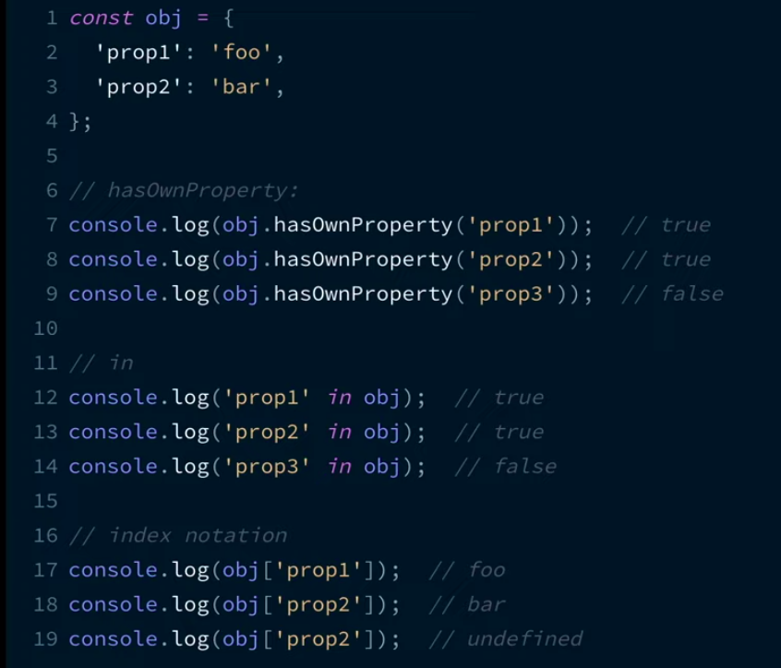

**Что такое IIFE?**

IIFE или Immediately Invoked Function Expression — это функция, которая вызывается или выполняется сразу же после создания или объявления. Для создания IIFE необходимо обернуть функцию в круглые скобки (оператор группировки), превратив ее в выражение, и затем вызвать ее с помощью еще одних круглых скобок. Это выглядит так: (function(){})().

(**function**( ) { }( ))

(**function**( ) { })( )

(**function** **named**(params) { })( )

(( ) => { })

(**function**(global) { })(window)

**const** utility = (**function**( ) {

**return** {

// утилиты

}

})

Все эти примеры являются валидными. Предпоследний пример показывает, что мы можем передавать параметры в IIFE. Последний пример показывает, что мы можем сохранить результат IIFE в переменной.  
  
Лучшее использование IIFE — это выполнение функций настройки инициализации и предотвращение конфликтов имен с другими переменными в глобальной области видимости (загрязнение глобального пространства имен). Приведем пример.

<script src="https://cdnurl.com/somelibrary.js"></script>

У нас есть ссылка на библиотеку somelibrary.js, которая предоставляет некоторые глобальные функции, которые мы можем использовать в нашем коде, но в этой библиотеке есть два метода, createGraph и drawGraph, которые мы не используем, потому что они содержат ошибки. И мы хотим реализовать эти функции самостоятельно.  
  
Одним из способов решить данную проблему является изменение структуры наших скриптов:

<script src="https://cdnurl.com/somelibrary.js"></script>

<**script**>

**function** **createGraph**() {

// код

}

**function** **drawGraph**() {

// код

}

</**script**>

Таким образом, мы переопределяем методы, предоставляемые библиотекой.  
  
Вторым способом является изменение имен наших функций:

<script src="https://cdnurl.com/somelibrary.js"></script>

<**script**>

**function** **myCreateGraph**() {

// код

}

**function** **myDrawGraph**() {

// код

}

</**script**>

Третий способ — использование IIFE:

<script>

**const** graphUtility = (**function**() {

**function** **createGraph**() {

// код

}

**function** **drawGraph**() {

// код

}

**return** {

createGraph,

drawGraph

}

})

</script>

В этом примере мы создаем служебную переменную, которая содержит результат IIFE, возвращающий объект, содержащий методы createGraph и drawGraph.  
  
Вот еще одна проблема, которую можно решить с помощью IIFE:

val li = document.querySelectorAll('.list-group > li')

**for** (**var** i - 0, len = li.length; i < len; i++) {

li[i].addEventListener('click', **function**(e) {

console.log(i)

})

}

Допустим, у нас есть элемент «ul» с классом «list-group», содержащий 5 дочерних элементов «li». И мы хотим выводить в консоль значение «i» при клике по отдельному «li». Однако вместо этого в консоль всегда выводится 5. Виной всему замыкание.  
  
Одним из решений является IIFE:

**var** li = document.querySelectorAll('.list-group > li')

**for** (**var** i = 0, len = li.length; i < len; i++) {

(**function**(currentIndex) {

li[currentIndex].addEventListener('click', **function**(e) {

console.log(currentIndex)

})

})(i)

}

[MDN Glossary](https://developer.mozilla.org/ru/docs/Glossary/IIFE)  
Причина, по которой этот код работает, как задумано, состоит в том, что IIFE создает новую область видимости на каждой итерации, и мы записываем значение «i» в currentIndex.

Такой паттерн раньше использовался для того, чтобы не допустить загрязнения глобального пространства имен. Применялся до появления модулей для создания поведения модуля.

[Metanit](https://metanit.com/web/javascript/3.3.php)

[**Что такое псевдомассив arguments?**](https://youtu.be/kx3dR6ztICU?t=442)

Коллекция аргументов, которые передаются в функцию. Псевдомассивом ее называют потому, что это объект подобный массиву. У него есть свойство length, но другие методы массивов ему недоступны. С помощью него можно получить доступ к любому аргументу, которые были переданы в функцию. В стрелочных функциях псевдомассив недоступен.

[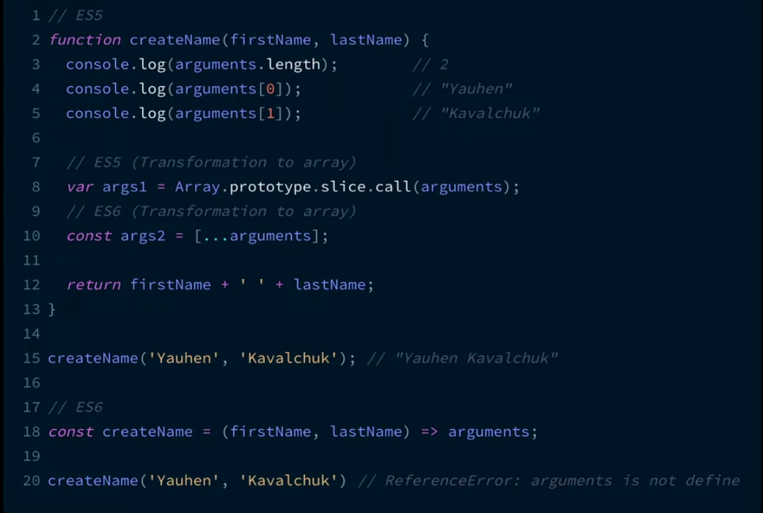](https://learn.javascript.ru/arguments-pseudoarray" \l ":~:text=Полный список аргументов%2C с которыми,методов массива у него нет.)More info

https://developer.mozilla.org/ru/docs/Web/JavaScript/Reference/Functions/arguments

Arguments — это коллекция аргументов, передаваемых функции. Это объект, подобный массиву, у него есть свойство length, мы можем получить доступ к определенному значению с помощью arguments[i], но у него отсутствуют методы forEach, reduce, filter и map. Он позволяет узнать количество параметров функции.  
  
Преобразовать arguments в массив можно с помощью Array.prototype.slice:

Array.prototype.slice.call(arguments)

Запомните: в стрелочных функциях объект arguments не работает.

**function** **one**() {

**return** arguments

}

**const** two = **function**() {

**return** arguments

}

**const** three = **function** **three**({

**return** arguments

})

**const** **four** = () => **arguments**

**four**() // **arguments** **is** **not** **defined**

Вызов функции four приводит к ошибке ReferenceError: arguments is not defined. Эту проблему можно решить с помощью оператора rest:

**const** four = (...args) => args

Это автоматически поместит все параметры в массив.

[**Разница между host-объектами и нативными объектами?**](https://youtu.be/kx3dR6ztICU?t=484)

Нативные объекты — это объекты, которые являются частью языка JavaScript, определенного в спецификации ECMAScript, такие как String, Math, RegExp, Object, Function и т.д.

Хост-объекты предоставляются средой выполнения (браузером или Node), такие как `window`, `XMLHTTPRequest` и т.д.

**Ссылки**

https://stackoverflow.com/questions/7614317/what-is-the-difference-between-native-objects-and-host-objects

* Собственные объекты: Object (конструктор), Date, Math, parseInt, eval, строковые методы, такие как indexOf и replace, методы массивов и т.д. - основные предопределённые объекты, всегда доступные в JavaScript.
* Объекты хоста (при условии среды браузера): window, document, location, history, XMLHttpRequest, setTimeout, getElementsByTagName, querySelectorAll и т.д. - Они отличаются от встроенных объектов, потому что не все окружения будут иметь одни и те же объекты хоста.

<https://frontend-park-mailru.firebaseapp.com/slides/s2/>

[**Почему результат сравнения 2х объектов это false?**](https://youtu.be/IooJ3P2VUYs?t=100)

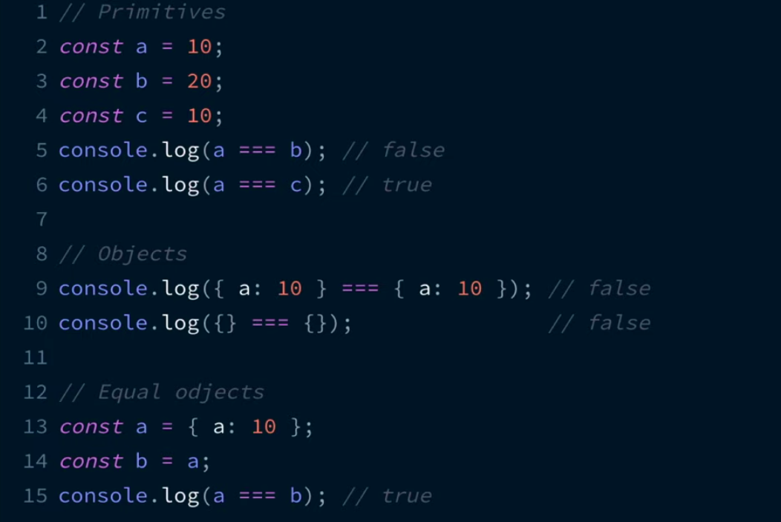

Как в джаве :)

**let** a = {

a: 1

}

**let** b = {

a: 1

}

**let** c = a

console.log(a === b) // false

console.log(a === c) // true хм...

В JS объекты и примитивы сравниваются по-разному. Примитивы сравниваются по значению. Объекты — по ссылке или адресу в памяти, где хранится переменная. Вот почему первый console.log возвращает false, а второй — true. Переменные «a» и «c» ссылаются на один объект, а переменные «a» и «b» — на разные объекты с одинаковыми свойствами и значениями.

[**Что такое прототипное наследование? Как создать объект без прототипа?**](https://youtu.be/IooJ3P2VUYs?t=154)

В двух словах, прототип — это план (схема или проект) объекта. Он используется как запасной вариант для свойств и методов, существующих в данном объекте. Это также один из способов обмена свойствами и функциональностью между объектами. Это основная концепция прототипного наследования в JS.

**const** o = {}

console.log(o.toString()) // [object Object]

Несмотря на то, что объект «о» не имеет свойства toString, обращение к этому свойству не вызывает ошибки. Если определенного свойства нет в объекте, его поиск осуществляется сначала в прототипе объекта, затем в прототипе прототипа объекта и так до тех пор, пока свойство не будет найдено. Это называется цепочкой прототипов. На вершине цепочки прототипов находится Object.prototype.

console.log(o.toString === Object.prototype.toString) // true

Подробнее о прототипах и наследовании можно почитать [здесь](https://learn.javascript.ru/prototype-inheritance) и [здесь](https://developer.mozilla.org/en-US/docs/Web/JavaScript/Inheritance_and_the_prototype_chain).

#### Как создать объект, не имеющий прототипа?

Это можно сделать с помощью Object.create:

**const** o1 = {}

console.log(o1.toString) // [object Object]

**const** o2 = Object.create(null) // в качестве первого параметра методу Object-create передается объект-прототип

// нам не нужен объект-прототип, поэтому передаем null

console.log(o2.toString) // o2.toString is not a function

Все объекты в js имеют свойство prototypе, которое является ссылкой на другой объект. Когда к свойству объекта происходит обращение и если свойство не находится в текущем объекте, то механизм js просматривает прототип объекта и ищет это свойство там, затем он идет в прототип прототипа и т.д, пока не найдет определенное свойство на одном из прототипов или пока он не достигнет конца цепочки прототипов. Это и есть прототипное наследование.

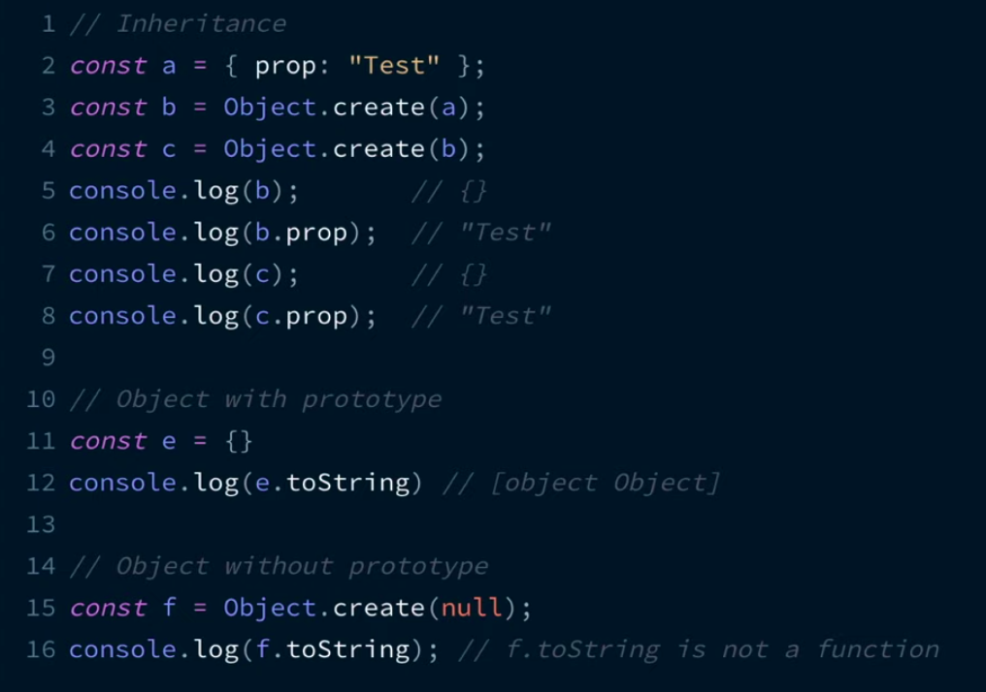

<https://www.w3schools.com/js/js_object_prototypes.asp>

[**Почему расширение нативных JavaScript-объектов это плохая практика?**](https://youtu.be/IooJ3P2VUYs?t=202)

Расширение нативного js объекта означает добавление новых свойств или методов его прототипу. Негативных последствий может быть несколько: расширив текущую версию прототипа, кастомное свойство может вступить в конфликт с вновь добавленным. Можно получить сложную реализацию логики из-за добавленных свойств, которые используются только в одном проекте. При использовании сторонних библиотек в них также может быть реализовано такое же свойство или метод. В результате при разной логике можно получить конфликт и неправильную работу кода. Единственный допустимый вариант расширения нативных объектов – это создание полифила для старых браузеров.

Из коммента на хабре:

1) если вы расширяете прототип стандартного объекта, методом из спецификации котоый не поддерживается в старых версиях браузера, ваш метод должен также работать по спецификации. Алгоритм здесь простой  
а) Проверить есть ли метод в прототипе, если есть ничег оне делать  
б) если нет — добавить свой, который работает аналогично спецификации  
2) если вы расширяете прототип стандартного метода методом не из спецификации, то надо понимать что это путь анархии и если каждая библиотека будет такое делать, вы получите кучу конфликтов, которые порой можно отлавливать днями.  
  
Не зря все современные библиотеки используют замыкания чтобы скрыть все свои внутренности а также имеют no conflict решения, чтобы можно было их переименовать.  
  
О чем тут спорить я честно говоря не знаю, если вы заменяете стандартный метод нативного объекта нестандартным, вы осознанно стреляете себе в ногу и отмазки ну я же писал документацию, тут не работают! Представьте себе челока который знает спецификацию js, много лет работает js программистом и приходит к вам в проект, даже если он 10 раз прочтет ваши доки его руки будут использовать ваш нестандартный метод по стандарту js, просто из-за привычке, вы просто замедлите его работу. Ну а также он каждый раз будет лазить в доку перед тем как написать строчку кода, боясь что сейчас использует что-то не так.  
  
А также я не вижу ни одного аргумента почему это вам нужно? Если вам нужен метод, выполяющий специальную функцию — добавьте его в свою библиотеку или утилитный «класс» MyClass.myMethod его будет в 100 раз проще найти, читающий код будет всегда знать что и как, понимать что происходит в коде

[**Что такое NaN? Как определить, что значение равно NaN?**](https://youtu.be/IooJ3P2VUYs?t=266)

NaN или Not A Number (не число) — это значение, получаемое в результате выполнения числовой операции над нечисловым значением:

**let** a

console.log(parseInt('abc'))

console.log(parseInt(null))

console.log(parseInt(undefined))

console.log(parseInt(++a))

console.log(parseInt({} \* 10))

console.log(parseInt('abc' - 2))

console.log(parseInt(0 / 0))

console.log(parseInt('10a' \* 10))

В JS есть встроенный метод isNaN, позволяющий проверять, является ли значение NaN, но он ведет себя довольно странно:

console.log(isNaN()) // true

console.log(isNaN(undefined)) // true

console.log(isNaN({})) // true

console.log(isNaN(String('a'))) // true

console.log(isNaN(() => { })) // true

Результатом всех console.log является true, несмотря на то, что ни одно из значений не является NaN.  
  
ES6 для проверки, является ли значение NaN, рекомендует использовать метод Number.isNaN. Мы также можем написать вспомогательную функцию для решения проблемы «неравенства NaN самому себе»:

**function** **checkIsNan**(value){

**return** value !== value

}

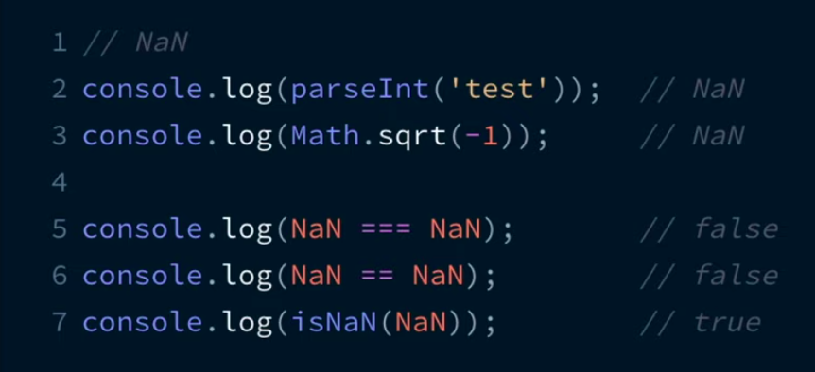

NaN – это ненастраивоемое и незаписываемое свойство глобального объекта, оно получается, когда математическая функция сработала неверно. Например, при округлении числа, парсинга. Это значение не равно любому другому, включая само себя, поэтому стандартные методы сравнения не срабатывают.

https://www.w3schools.com/js/js\_numbers.asp

[**Что такое объектная обертка (Wrapper Objects)?**](https://youtu.be/w-vUj0gHGgg?t=26)

Примитивы строка, число и boolean имеют свойства и методы, несмотря на то, что они не являются объектами:

**let** name = 'marko'

console.log(**typeof** name) // string

console.log(name.toUpperCase()) // MARKO

Name — это строка (примитивный тип), у которого нет свойств и методов, но когда мы вызываем метод toUpperCase(), это приводит не к ошибке, а к «MARKO».  
  
Причина такого поведения заключается в том, что name временно преобразуется в объект. У каждого примитива, кроме null и undefined, есть объект-обертка. Такими объектами являются String, Number, Boolean, Symbol и BigInt. В нашем случае код принимает следующий вид:

console.log(**new** String(name).toUpperCase()) // MARKO

Временный объект отбрасывается по завершении работы со свойством или методом.

[**Как в JavaScript создать объект?**](https://youtu.be/w-vUj0gHGgg?t=83)

JavaScript содержит набор встроенных объектов. Также вы можете создавать свои объекты. Начиная с JavaScript 1.2, вы можете создавать объект с помощью инициализатора объекта. Другой способ — создать функцию-конструктор и сделать экземпляр объекта с помощью этой функции и оператора new.

### [Использование инициализаторов объекта](https://developer.mozilla.org/ru/docs/Web/JavaScript/Guide/Working_with_objects" \l "использование_инициализаторов_объекта)

Помимо создания объектов с помощью функции-конструктора вы можете создавать объекты и другим, особым способом. Фактически, вы можете записать объект синтаксически, и он будет создан интерпретатором автоматически во время выполнения. Эта синтаксическая схема приведена ниже:

var obj = { property\_1: value\_1, // property\_# may be an identifier...

2: value\_2, // or a number...

// ...,

"property n": value\_n }; // or a string

здесь obj — это имя нового объекта, каждое property\_i — это идентификатор (имя, число или строковый литерал), и каждый value\_i — это значения, назначенные property\_i. Имя obj и ссылка объекта на него необязательна; если далее вам не надо будет ссылаться на данный объект, то вам не обязательно назначать объект переменной. (Обратите внимание, что вам потребуется обернуть литерал объекта в скобки, если объект находится в месте, где ожидается инструкция, чтобы интерпретатор не перепутал его с блоком.)

Copy to Clipboard

Если объект создан при помощи инициализатора объектов на высшем уровне скрипта, то JavaScript интерпретирует объект каждый раз, когда анализирует выражение, содержащее объект, записанный как литерал. Плюс, если пользоваться функцией инициализатором, то он будет создаваться каждый раз, когда функция вызывается.

Следующая инструкция создаёт объект и назначает его переменной x, когда выражение cond истинно.

if (cond) var x = {hi: "there"};

Следующий пример создаёт объект myHonda с тремя свойствами. Заметьте, что свойство engine — это также объект со своими собственными свойствами.

Copy to Clipboard

var myHonda = {

color: "red",

wheels: 4,

engine: {

cylinders: 4,

size: 2.2

}

};

Вы также можете использовать инициализатор объекта для создания массивов. Смотрите [array literals](https://developer.mozilla.org/ru/docs/Web/JavaScript/Guide/Values%2C_variables%2C_and_literals" \l "Array_literals).

Copy to Clipboard

До JavaScript 1.1 не было возможности пользоваться инициализаторами объекта. Единственный способ создавать объекты — это пользоваться функциями-конструкторами или функциями других объектов, предназначенных для этой цели. Смотрите [Using a constructor function](https://developer.mozilla.org/ru/docs/Web/JavaScript/Guide/Working_with_objects" \l "using_a_constructor_function).

### [Использование функции конструктора](https://developer.mozilla.org/ru/docs/Web/JavaScript/Guide/Working_with_objects" \l "использование_функции_конструктора)

Другой способ создать объект в два шага описан ниже:

1. Определите тип объекта, написав функцию-конструктор. Название такой функции, как правило, начинается с заглавной буквы.
2. Создайте экземпляр объекта с помощью ключевого слова new.

Чтобы определить тип объекта создайте функцию, которая определяет тип объекта, его имя, свойства и методы. Например предположим, что вы хотите создать тип объекта для описания машин. Вы хотите, чтобы объект этого типа назывался car, и вы хотите, чтобы у него были свойства make, model, и year. Чтобы сделать это, напишите следующую функцию:

function Car(make, model, year) {

this.make = make;

this.model = model;

this.year = year;

}

Заметьте, что используется this чтобы присвоить значения (переданные как аргументы функции) свойствам объекта.

Copy to Clipboard

Теперь вы можете создать объект, называемый mycar, следующим образом:

var mycar = new Car("Eagle", "Talon TSi", 1993);

Эта инструкция создаёт объект типа Car со ссылкой mycar и присваивает определённые значения его свойствам. Значением mycar.make станет строка "Eagle", mycar.year — это целое число 1993, и так далее.

Copy to Clipboard

Вы можете создать столько объектов car, сколько нужно, просто вызывая new. Например:

var kenscar = new Car("Nissan", "300ZX", 1992);

var vpgscar = new Car("Mazda", "Miata", 1990);

Объект может иметь свойство, которое будет другим объектом. Например, далее определяется объект типа Person следующим образом:

Copy to Clipboard

function Person(name, age, sex) {

this.name = name;

this.age = age;

this.sex = sex;

}

и затем создать два новых экземпляра объектов Person как показано далее:

Copy to Clipboard

var rand = new Person("Rand McKinnon", 33, "M");

var ken = new Person("Ken Jones", 39, "M");

Затем, вы можете переписать определение car и включить в него свойство owner, которому назначить объект person следующим образом:

Copy to Clipboard

function Car(make, model, year, owner) {

this.make = make;

this.model = model;

this.year = year;

this.owner = owner;

}

Затем, чтобы создать экземпляры новых объектов, выполните следующие инструкции:

Copy to Clipboard

var car1 = new Car("Eagle", "Talon TSi", 1993, rand);

var car2 = new Car("Nissan", "300ZX", 1992, ken);

Заметьте, что вместо того, чтобы передавать строку, литерал или целое число при создании новых объектов, в выражениях выше передаются объекты rand и ken как аргумент функции. Теперь, если вам нужно узнать имя владельца car2, это можно сделать следующим образом:

Copy to Clipboard

car2.owner.name

Заметьте, что в любое время вы можете добавить новое свойство ранее созданному объекту. Например, выражение

Copy to Clipboard

car1.color = "black";

добавляет свойство color к car1, и устанавливает его значение равным "black." Как бы там ни было, это не влияет на любые другие объекты. Чтобы добавить новое свойство всем объектам одного типа, вы должны добавить свойство в определение типа объекта car.

Copy to Clipboard

### [Использование метода Object.create](https://developer.mozilla.org/ru/docs/Web/JavaScript/Guide/Working_with_objects" \l "использование_метода_object.create)

Объекты также можно создавать с помощью метода Object.create. Этот метод очень удобен, так как позволяет вам указывать объект прототип для нового вашего объекта без определения функции конструктора.

// список свойств и методов для Animal

var Animal = {

type: 'Invertebrates', // Значение type по умолчанию

displayType: function() { // Метод отображающий тип объекта Animal

console.log(this.type);

}

};

// Создаём объект Animal

var animal1 = Object.create(Animal);

animal1.displayType(); // Выведет:Invertebrates

// Создаём объект Animal и присваиваем ему type = Fishes

var fish = Object.create(Animal);

fish.type = 'Fishes';

fish.displayType(); // Выведет:Fishes

<https://developer.mozilla.org/ru/docs/Web/JavaScript/Guide/Working_with_objects>

https://developer.mozilla.org/ru/docs/Learn/JavaScript/Objects/Basics

With JavaScript, you can define and create your own objects.

There are different ways to create new objects:

* Create a single object, using an object literal. ({})
* Create a single object, with the keyword new.
* Define an object constructor, and then create objects of the constructed type.
* Create an object using Object.create().

https://www.w3schools.com/js/js\_object\_definition.asp

[**Для чего используется ключевое слово new?**](https://youtu.be/w-vUj0gHGgg?t=125)

Оператор (операторная функция) new создаёт экземпляр объекта, встроенного или определённого пользователем, имеющего конструктор.

## [Синтаксис](https://developer.mozilla.org/ru/docs/Web/JavaScript/Reference/Operators/new" \l "синтаксис)

new constructor[([arguments])]

### [Параметры](https://developer.mozilla.org/ru/docs/Web/JavaScript/Reference/Operators/new" \l "параметры)

constructor

Функция, задающая тип объекта.

arguments

Список параметров, с которыми будет вызван конструктор.

## [Описание](https://developer.mozilla.org/ru/docs/Web/JavaScript/Reference/Operators/new" \l "описание)

Создание объекта, определённого пользователем, требует два шага:

1. Написать функцию, которая задаст тип объекта.
2. Создать экземпляр объекта, используя new.

Чтобы определить новый тип объекта, создайте функцию, которая задаст его и имя и свойства. Свойство объекта также может быть объектом. Примеры приведены ниже.

Когда исполняется new Foo(...) , происходит следующее:

1. Создаётся новый объект, наследующий Foo.prototype.
2. Вызывается конструктор — функция Foo с указанными аргументами и [this](https://developer.mozilla.org/en-US/docs/Web/JavaScript/Reference/Operators/this), привязанным к только что созданному объекту. new Foo эквивалентно new Foo(), то есть если аргументы не указаны, Foo вызывается без аргументов.
3. Результатом выражения new становится объект, возвращённый конструктором. Если конструктор не возвращает объект явно, используется объект из п. 1. (Обычно конструкторы не возвращают значение, но они могут делать это, если нужно переопределить обычный процесс создания объектов.)

Всегда можно добавить свойство к уже созданному объекту. Например, car1.color = "black" добавляет свойство color к объекту car1, и присваивает ему значение "black". Это не затрагивает другие объекты. Чтобы добавить свойство ко всем объектам типа, нужно добавлять его в определение типа Car.

Добавить свойство к ранее определённому типу можно используя свойство [Function.prototype](https://developer.mozilla.org/en-US/docs/Web/JavaScript/Reference/Global_Objects/Function/prototype). Это определит свойство для всех объектов, созданных этой функцией, а не только у какого-либо экземпляра. Следующий пример добавляет свойство color со значением null всем объектам типа car, а потом меняет его на "black" только у экземпляра car1. Больше информации в статье [prototype (en-US)](https://developer.mozilla.org/en-US/docs/Web/JavaScript/Reference/Global_Objects/Function/prototype).

function Car() {}

car1 = new Car();

console.log(car1.color); // undefined

Car.prototype.color = null;

console.log(car1.color); // null

car1.color = "black";

console.log(car1.color); // black

## [П](https://developer.mozilla.org/ru/docs/Web/JavaScript/Reference/Operators/new" \l "примеры)римеры

Copy to Clipboard

### [Тип объекта и экземпляры объекта](https://developer.mozilla.org/ru/docs/Web/JavaScript/Reference/Operators/new" \l "тип_объекта_и_экземпляры_объекта)

Предположим, нам нужен тип объекта для автомобилей. Этот тип должен называться car, и иметь свойства: марка, модель и год.

function Car(make, model, year) {

this.make = make;

this.model = model;

this.year = year;

}

Теперь можно создать экземпляр типа car:

Copy to Clipboard

var mycar = new Car("Eagle", "Talon TSi", 1993);

Это выражение создаёт экземпляр mycar и присваивает его свойствам указанные значения. Таким образом, mycar.make принимает значение "Eagle", mycar.year принимает значение 1993, и так далее.

Copy to Clipboard

Можно создать любое количество экземпляров car с помощью оператора new. Например:

var kenscar = new Car("Nissan", "300ZX", 1992);

### [О](https://developer.mozilla.org/ru/docs/Web/JavaScript/Reference/Operators/new" \l "объект_в_качестве_свойства)бъект в качестве свойства

Copy to Clipboard

Предположим, есть объект person:

function Person(name, age, sex) {

this.name = name;

this.age = age;

this.sex = sex;

}

Создадим два экземпляра:

Copy to Clipboard

var rand = new Person("Rand McNally", 33, "M");

var ken = new Person("Ken Jones", 39, "M");

Изменим определение car, добавив свойство, указывающее владельца — owner:

Copy to Clipboard

function Car(make, model, year, owner) {

this.make = make;

this.model = model;

this.year = year;

this.owner = owner;

}

Создадим экземпляры car:

Copy to Clipboard

var car1 = new Car("Eagle", "Talon TSi", 1993, rand);

var car2 = new Car("Nissan", "300ZX", 1992, ken);

Вместо строковых или численных значений можно передать объект как параметр. Чтобы узнать имя владельца car2, получим доступ к свойству:

Copy to Clipboard

car2.owner.name

https://learn.javascript.ru/constructor-new

Ключевое слово «new» делает 4 вещи:

1. Создает пустой объект.
2. Привязывает к нему значение this.
3. Функция наследует от functionName.prototype.
4. Возвращает значение this, если не указано иное.

[**Операторы «И» и «ИЛИ» (&& и ||)?**](https://youtu.be/G7hLwudGWL4?t=617)

Оператор "&&" (логическое и) находит и возвращает первое ложное значение либо последний операнд, когда все значения истинные. Он использует короткое замыкание во избежание лишних затрат:

console.log(false && 1 && []) // false

console.log(' ' && true && 5) // 5

С оператором «if»:

**const** router: Router = Router()

router.get('/endpoint', (req: Request, res: Response) => {

**let** conMobile: PoolConnection

**try** {

// операции с базой данных

} **catch** (e) {

**if** (conMobile) {

conMobile.release()

}

}

})

То же самое с оператором "&&":

**const** router: Router = Router()

router.get('/endpoint', (req: Request, res: Response) => {

**let** conMobile: PoolConnection

**try** {

// операции с базой данных

} **catch** (e) {

conMobile && conMobile.release()

}

})

#### Для чего используется оператор "||"?

Оператор "||" (логическое или) находит и возвращает первое истинное значение. Он также использует короткое замыкание. Данный оператор использовался для присвоения параметров по умолчанию в функциях до того, как параметры по умолчанию были стандартизированы в ES6.

console.log(null || 1 || undefined) // 1

**function** **logName**(name) {

**let** n = name || Mark

console.log(n)

}

logName() // Mark

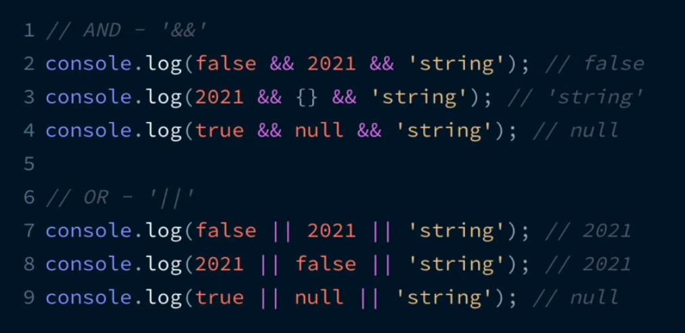

[**Для чего используется оператор двойного отрицания (!!)?**](https://youtu.be/G4iYlbilozM?t=26)

Оператор "!!" (двойное отрицание) приводит значение справа от него к логическому значению.

console.log(!!null) // false

console.log(!!undefined) // false

console.log(!!'') // false

console.log(!!0) // false

console.log(!!NaN) // false

console.log(!!' ') // true

console.log(!!{}) // true

console.log(!![]) // true

console.log(!!1) // true

console.log(!![].length) // false

[**Для чего используется оператор остатка (%)?**](https://youtu.be/G4iYlbilozM?t=88)

Возвращает целочисленный остаток от деления двух операндов. 12 % 5 вернёт 2.

[**Как проверить, является ли значение массивом?**](https://youtu.be/G4iYlbilozM?t=68)

Метод Array. isArray() возвращает true , если объект является массивом и false , если он массивом не является. Array.isArray(obj)

https://developer.mozilla.org/ru/docs/Web/JavaScript/Reference/Global\_Objects/Array/isArray

[**Как работает boxing/unboxing в JavaScript?**](https://youtu.be/G4iYlbilozM?t=149)

Любой метод — это функция в свойстве объекта. Когда мы вызываем метод, то вызываем функцию из свойства:

**const** obj **=** {

sayHello: () **=>** console.log('hello!'),

};

obj.sayHello();

Однако JavaScript позволяет вызывать функции не только на объектах, но и на примитивных значениях:

'hexlet'.toUpperCase(); *// "HEXLET"*

Из этого кода можно сделать вывод, что строка — это тоже объект. На самом деле, этот вывод ошибочный. В JavaScript строки, логические значения, null и числа реализованы как примитивные значения, то есть у них нет методов.

Во время вызова методов на примитивных значениях JavaScript автоматически упаковывает значение в объект и вызывает метод на этом объекте. После этого объект автоматически распаковывается на примитивное значение.

Для каждого примитивного типа в JavaScript есть конструктор, который создает объект из примитивного значения. Именно он и вызывается, когда происходит упаковка.

Чтобы разобраться в этой теме, выполним ручную упаковку на примере выше. Конструктором для строк является String:

**const** name **=** **new** String('hexlet');

console.log(name); *// "hexlet"*

Здесь мы создали объект name и упаковали в него примитивное значение — строку 'hexlet'.

Дальше происходит распаковка примитивного значения из объекта. Для этого JavaScript вызывает на объекте метод valueOf():

**const** name **=** **new** String('hexlet');

*// Его можно вызвать самостоятельно*

name.valueOf(); *// "hexlet"*

То же самое касается других типов:

**const** number **=** **new** Number(100);

number.valueOf(); *// 100*

**const** bool **=** **new** Boolean(**true**);

bool.valueOf(); *// true*

Метод valueOf() вызывается в результате разных операций над объектом:

**const** number **=** **new** Number(100);

**const** newName **=** `${number} is a big number`; *// "100 is a big number!"*

В примере выше мы вычислили значение number и соединили его в строку. Чтобы это сделать, JavaScript автоматически вызвал метод valueOf() на этом объекте.

Мы можем переопределить метод valueOf():

**const** number **=** **new** Number(100);

number.valueOf **=** () **=>** 99999;

**const** newName **=** `${number} is a big number`; *// "99999 is a big number!"*

https://www.codingninjas.com/codestudio/library/javascript-boxing-and-unboxing

[**Что такое мемоизация? Реализуйте базовую логику функции для мемоизации?**](https://youtu.be/nvktMVFM0_M?t=30)

Мемоизация — это прием создания функции, способной запоминать ранее вычисленные результаты или значения. Преимущество мемоизации заключается в том, что мы избегаем повторного выполнения функции с одинаковыми аргументами. Недостатком является то, что мы вынуждены выделять дополнительную память для сохранения результатов.

**function** **memoize**(fn){

**const** cache = {}

**return** **function**(param){

**if**(cache[param]){

console.log('cached')

**return** cache[param]

} **else**{

**let** result = fn(param)

cache[param] = result

console.log('not cached')

**return** result

}

}

}

**const** toUpper = (str = '') => str.toUpperCase()

**const** toUpperMemoized = memoize(toUpper)

toUpperMemoized('abcdef')

toUpperMemoized('abcdef') // не выполнится

Мы реализовали функцию мемоизации с одним аргументом. Сделаем ее «мультиаргументной»:

**const** slice = Array.prototype.slice

**function** **memoize**(fn){

**const** cache = {}

**return** (...args) => {

**const** params = slice.call(args)

console.log(params)

**if**(cache[params]){

console.log('cached')

**return** cache[params]

} **else**{

**let** result = fn(...args)

cache[params] = result

console.log('not cached')

**return** result

}

}

}

**const** makeFullName = (fName, lName) => `${fName} ${lName}`

**const** reduceAdd = (numbers, startValue = 0) => numbers.reduce((total, cur) => total + cur, startValue)

**const** memoizedFullName = memoize(makeFullName)

**const** memoizeReduceAdd = memoize(reduceAdd)

memoizedFullName('Marko', 'Polo')

memoizedFullName('Marko', 'Polo') // не выполнится

memoizeReduceAdd([1,2,3,4],5)

memoizeReduceAdd([1,2,3,4],5) // не выполнится

*Читать комменты к статье на хабре с 70 вопросами, там есть ошибки*

[**Разница между оператором in и методом .hasOwnProperty()?**](https://youtu.be/nvktMVFM0_M?t=102)

Каждый объект, произошедший от Object , наследует метод hasOwnProperty . Этот метод может использоваться для определения того, содержит ли объект указанное свойство в качестве собственного свойства объекта; в отличие от оператора in , этот метод не проверяет существование свойств в цепочке прототипов объекта.

Оператор «in» проверяет наличие свойства не только в самом объекте, но и в его прототипах, а метод hasOwnProperty — только в объекте.

[**Разница между глубокой (deep) и поверхностной (shallow) копиями объекта? Как сделать каждую из них?**](https://youtu.be/nvktMVFM0_M?t=125)

[Answer](https://medium.com/@stasonmars/копирование-объектов-в-javascript-d25c261a7aff)

<https://learn.javascript.ru/object-copy>

[**Что такое цепочка вызовов функций (chaining)? Как реализовать такой подход?**](https://youtu.be/nvktMVFM0_M?t=200)

Это последовательный вызов методов. У промисов это then, catch,finally; У строк и массивом это например slice,map, filter;

https://ru.hexlet.io/courses/js-basics/lessons/methods-chain/theory\_unit

https://learn.javascript.ru/task/chain-calls

[**Что такое необъявленная переменная?**](https://youtu.be/nvktMVFM0_M?t=236)

Необъявленные переменные - это те, которые не существуют в программе и не объявлены. Если программа пытается прочитать значение необъявленной переменной, то возникает ошибка во время выполнения.

Неопределенные переменные - это те, которые объявлены в программе, но им не присвоено какое-либо значение. Если программа пытается прочитать значение неопределенной переменной, возвращается значение undefined.

[**Как передаются параметры в функцию: по ссылке или по значению?**](https://youtu.be/nvktMVFM0_M?t=280)

Как в джаве

[**Что такое прототип объекта в JavaScript?**](https://youtu.be/yvOXvZ8aEFo?t=287)

Был выше ответ

[**Как работает метод Object.create()?**](https://youtu.be/V-m0sQ-hW58?t=28)

[Object.create(proto, [descriptors])](https://developer.mozilla.org/ru/docs/Web/JavaScript/Reference/Global_Objects/Object/create) – создаёт пустой объект со свойством [[Prototype]], указанным как proto, и необязательными дескрипторами свойств descriptors.

https://learn.javascript.ru/prototype-methods

https://developer.mozilla.org/ru/docs/Web/JavaScript/Reference/Global\_Objects/Object/create

[**Разниц между Object.freeze() и Object.seal()?**](https://youtu.be/xZLxdts7ZW4?t=374)

Both freeze and seal are used to create non-extensible objects in JavaScript, but there are plenty of differences between them.

* [**Object.seal()**](https://www.geeksforgeeks.org/object-seal-javascript/) allows changes to the existing properties of an object. It prevents from deletion of existing properties but cannot prevent them from external changes.
* [**Object.freeze()**](https://www.geeksforgeeks.org/javascript-object-freeze-method/) does not allow so. It makes an object immune to everything even little changes cannot be made.

Syntax:

Object.seal(objectname);

Object.freeze(objectname);

Example 1: This example, depicts how Object.seal() is used to create a non-extensible object, but that does not prevent the value of the object to be changed and it is seen that the value gets updated to 20.

## javascript

|  |
| --- |
| // creates an object  **var** obj = {      // assigns 10 to value      value: 10  };  // creates a non-extensible object  Object.seal(obj);  // the value gets updated to 20  obj.value = 20;  console.log(obj.value); |

20

Example 2: This example, depicts how Object.freeze() is used to create a non-extensible object, but where the existing value of the object is prevented from being changed and 10 is given as the output.

## javascript

|  |
| --- |
| **var** obj = {      // assigns 10 to value      value: 10  };  // creates a non-extensible object  Object.freeze(obj);  // updates the value  obj.value = 20;  // but cannot change the existing value  console.log(obj.value); |

Output:

10

Let us see the differences in a tabular form:

| **freeze** | **seal** |
| --- | --- |
| It is used to prevent the object from adding new properties | It is used to make the properties of an object non-configurable. |
| It is also used so that the current existing properties should not be modified | It is also used so that the new properties do not get added |
| It takes a parameter as an object | It takes parameters as an object |
| Its return type is of the object type. | Its return type is e sealed object type. |

[**Разница между методами .slice() и .splice()?**](https://youtu.be/XtQPrt8G0n8?t=679)

[Answer](https://www.freecodecamp.org/news/lets-clear-up-the-confusion-around-the-slice-splice-split-methods-in-javascript-8ba3266c29ae/)

splice изменяет исходный массив и возвращает массив, содержащий удаленные элементы. Array. slice не изменяет исходный массив. Он просто возвращает новый массив элементов, который является подмножеством исходного массива.

[**Как работают методы .find(), .findIndex() и .indexOf()?**](https://youtu.be/xZLxdts7ZW4?t=488)

Метод findIndex() возвращает индекс в массиве, если элемент удовлетворяет условию проверяющей функции. В противном случае возвращается -1. Также смотрите метод find() , который возвращает значение найденного в массиве элемента вместо его индекса. IndexOf как в джаве. См. Вопрос о методах массива для подробностей.

[**Плюсы и минусы использования use strict?**](https://youtu.be/xZLxdts7ZW4?t=549)

[Почитать](https://habr.com/ru/companies/ruvds/articles/477284/)

[**Разница между методами .push(), .pop(), .shift() и .unshift()?**](https://youtu.be/ngyOYuTrUk8?t=385)

См. вопрос о методах массива. push(...items) добавляет items в конец массива. pop() удаляет элемент в конце массива и возвращает его. shift() удаляет элемент в начале массива и возвращает его. unshift(...items) добавляет items в начало массива.

[**Плюсы и минусы иммутабельности? Как достичь иммутабельности в JS?**](https://youtu.be/ngyOYuTrUk8?t=445)

[Статья с ответами на хабре](https://habr.com/ru/companies/developersoft/articles/302118/)

[**Типы всплывающих окон в JavaScript?**](https://youtu.be/ngyOYuTrUk8?t=515)

https://www.w3schools.com/js/js\_popup.asp

Для работы с пользователем в JavaScript предусмотрено несколько интерактивных функций:

* функция alert() позволяет выводить информацию во всплывающем окне;
* функция confirm () позволяет спрашивать соглашение во всплывающем окне;
* функция prompt() получает данные от пользователя во всплывающем окне.

[**Типы объектов JavaScript?**](https://youtu.be/ngyOYuTrUk8?t=595)

[Answer?](https://medium.com/tech-tajawal/types-of-javascript-objects-built-in-vs-user-defined-d3c89181a8b4)

https://www.w3schools.com/js/js\_object\_definition.asp

https://blog.logrocket.com/javascript-typeof-2511d53a1a62/

[**Парадигмы программирования в JavaScript?**](https://youtu.be/ngyOYuTrUk8?t=653)

[In General](https://highload.today/paradigmy-programmirovaniya/)

[More](https://doka.guide/js/programming-paradigms/)

[Just about JS concepts](https://medium.com/devschacht/glossary-of-modern-javascript-concepts-1198b24e8f56)

Хороший и краткий ответ будет в доке от алгоэксперта.

[**Типы ошибок в JavaScript?**](https://youtu.be/ovV8GhIkzBE?t=754)

Типы ошибок

Выше мы рассмотрели, что генерируемая интерпретатором ошибка представляет тип Error, однако при вызове несуществующей функции генерируется ошибка типа ReferenceError. Дело в том, что тип Error представляет общий тип ошибок. В то же время есть конкретные типы ошибок для определенных ситуаций:

EvalError: представляет ошибку, которая генерируется при выполнении глобальной функции eval()

RangeError: ошибка генерируется, если параметр или переменная, представляют число, которое находится вне некотоого допустимого диапазона

ReferenceError: ошибка генерируется при обращении к несуществующей ссылке

SyntaxError: представляет ошибку синтаксиса

TypeError: ошибка генерируется, если значение переменной или параметра представляют некорректный тип или пр попытке изменить значение, которое нельзя изменять

URIError: ошибка генерируется при передаче функциям encodeURI() и decodeURI() некорректных значений

AggregateError: предоставляет ошибку, которая объединяет несколько возникших ошибок

Например, при попытке присвоить константе второй раз значение, генерируется ошибка TypeError:

try{

const num = 9;

num = 7;

}

catch(error){

console.log(error.name); // TypeError

console.log(error.message); // Assignment to constant variable.

}

[About errors in general](https://metanit.com/web/javascript/16.3.php)

https://doka.guide/js/errors/

[**Разница между typeof и instanceof?**](https://youtu.be/ovV8GhIkzBE?t=835)

Оператор typeof и instanceof совершенно разные. typeof возвращает тип объекта, над которым он работает. Instanceof of возвращает true, если объект создан из данного конструктора, и false в противном случае. Все непримитивные объекты являются экземплярами Object, поэтому он всегда будет возвращать true.

<https://learn.javascript.ru/instanceof>

https://thisthat.dev/instanceof-vs-typeof/

[**JavaScript статически, или динамически типизированный язык?**](https://youtu.be/V-m0sQ-hW58?t=98)

Типичными примерами динамически типизированных языков являются Groovy, **JavaScript**, Lisp, Lua, Objective-C, PHP, Prolog, Python, Ruby, Smalltalk и Tcl.

Динамическая типизация — это возможность одного типа данных превращаться в другой. Число может стать строкой, строка — числом. А объект — булевым значением. Далее виды динамической типизации только те которые используются сейчас.

[**Что такое регулярное выражение (Regular Expression)?**](https://youtu.be/V-m0sQ-hW58?t=146)

https://learn.javascript.ru/regexp-introduction

Регулярные выражения (их еще называют regexp, или regex) — это механизм для поиска и замены текста. В строке, файле, нескольких файлах... Их используют разработчики в коде приложения, тестировщики в автотестах, да просто при работе в командной строке!

Чем это лучше простого поиска? Тем, что позволяет задать шаблон.

Например, на вход приходит дата рождения в формате ДД.ММ.ГГГГГ. Вам надо передать ее дальше, но уже в формате ГГГГ-ММ-ДД. Как это сделать с помощью простого поиска? Вы же не знаете заранее, какая именно дата будет. А регулярное выражение позволяет задать шаблон «найди мне цифры в таком-то формате».

https://habr.com/ru/articles/545150/

[**Какие методы используются в регулярных выражениях?**](https://youtu.be/XtQPrt8G0n8?t=495)

<https://learn.javascript.ru/regexp-methods>

[**Что такое полифил (polyfill)?**](https://youtu.be/XtQPrt8G0n8?t=557)

Полифил — это фрагмент кода (в сети — обычно JavaScript), который позволяет использовать современную функциональность в более старых браузерах, которые не поддерживают ее по умолчанию.

Например, полифил можно использовать, чтобы эмулировать функциональность [text-shadow](https://developer.mozilla.org/ru/docs/Web/CSS/text-shadow) в IE7 с помощью нативных фильтров браузера, или рем и медиавыражения, динамически меняя стилизацию в нужных случаях с помощью JavaScript, или что-либо еще, что вам потребуется.

Из-за меньшей производительности и ограниченной функциональности нельзя использовать исключительно полифилы. Нативная реализация API быстрее и с ней можно сделать больше, чем с помощью полифила. Например, [полифил Object.create](https://developer.mozilla.org/ru/docs/Web/JavaScript/Reference/Global_Objects/Object/create" \l "polyfill) может эмулировать только то, что доступно для ненативной реализации Object.create.

В других случаях полифилы нужны, чтобы разрешить ситуации, когда браузеры реализуют одни и те же возможности разными способами. Тогда полифил использует нестандартные возможности конкретного браузера, чтобы в результате определенная функциональность была совместима с действующими стандартами JavaScript. Хотя такое применение полифилов и редкость сейчас, во времена IE6 и Netscape, когда каждый браузер реализовывал JavaScript очень по-разному, оно было широко распространено. [Первая версия JQuery](https://ajax.googleapis.com/ajax/libs/jquery/1.12.4/jquery.js) была ранним примером полифила. Она представляла собой компиляцию из обходных путей, специфических для определенных браузеров, которая предоставляла JavaScript-разработчикам единый API для всех браузеров. В то время одной из наибольших проблем было заставить сайт работать на всех устройствах: браузеры настолько существенно различались, что порой код приходилось писать совершенно по-разному и разрабатывать разные пользовательские интерфейсы, исходя из используемого пользователем браузера. Таким образом, у JavaScript-разработчиков был доступ только к очень лимитированному количеству JavaScript API, которые работали более или менее одинаково во всех браузерах. Сейчас использование полифилов для взаимодействия со специфичными для браузера реализациями возможностей менее распространено, так как современные браузеры в большинстве своем имеют большой набор стандартизированных API.

https://bestprogrammer.ru/izuchenie/chto-takoe-polifill-polyfill

[**Что такое switch/case? Правила использования switch/case?**](https://youtu.be/XtQPrt8G0n8?t=600)

<https://learn.javascript.ru/switch>

Конструкция "switch"

Переменная x проверяется на строгое равенство первому значению value1 , затем второму value2 и так далее.

Если соответствие установлено – switch начинает выполняться от соответствующей директивы case и далее, до ближайшего break (или до конца switch ).

**Типы функций по способности принимать другие функции?**

<https://developer.mozilla.org/ru/docs/Web/JavaScript/Guide/Functions>Но вообще ответа не нашла

[**Что такое выражения (expression) и инструкции (statement) в JavaScript?**](https://youtu.be/VYQl2GhbCUs?t=706)

https://doka.guide/js/expressions-vs-statements/

JavaScript различает выражения (expressions) и инструкции (statements). Инструкция — это (грубо говоря) команда, действие. if , while , for , const — примеры инструкций. Они производят или контролируют действия, но не превращаются в значения.

https://puzzleweb.ru/javascript/2\_syntax3.php

[**Разница между .some() и .every()?**](https://youtu.be/VYQl2GhbCUs?t=762)

Метод some() позволяет упростить написание кода в случае, когда мы хотим проверить наличие определённого элемента в массиве. В отличие от every() , чтобы результат выражения стал true , достаточно, чтобы хотя бы один элемент удовлетворил условию функции-предиката.

https://www.geeksforgeeks.org/what-is-the-difference-between-every-and-some-methods-in-javascript/

[**Как сгенерировать случайное число в JavaScript?**](https://youtu.be/VYQl2GhbCUs?t=801)

https://otus.ru/journal/generiruem-sluchajnye-chisla-v-javascript/

[**Типы операторов в JavaScript?**](https://youtu.be/lZNWrW39ELM?t=30)

https://developer.mozilla.org/ru/docs/Web/JavaScript/Guide/Expressions\_and\_operators

[**Разница между параметром и аргументом функции?**](https://youtu.be/lZNWrW39ELM?t=144)

Термин «аргумент» подразумевает, что конкретно и какой конкретной функции было передано, а параметр — в каком качестве функция применила это принятое. То есть вызывающий код передает аргумент в параметр, который определен в члене спецификации функции.

[**Правила задания имён для переменных и функций в JavaScript?**](https://youtu.be/lZNWrW39ELM?t=173)

При именовании переменных нам нужно придерживаться определенных правил:

* Имя переменной должно содержать только буквы, цифры или символы $ и \_. ...
* Первый символ в имени не должен быть цифрой. ...
* Имена переменных должны быть написаны на латинице. ...
* Имя переменной должно отражать смысл того что она хранит.

Все вышеперечисленное прекрасно подходи и для именования констант. Но также, иногда, для трудно запоминаемых значений которые известны еще до начала выполнения скрипта, константы именуют в верхнем регистре используя snake\_case.

[**Разница между явным и неявным преобразованием (Implicit and Explicit Coercion)?**](https://youtu.be/lZNWrW39ELM?t=232)

[Answer](https://behemothoz.gitbooks.io/js-learn/content/data-types/data-types/preobrazovanie-tipov/neyavnoe-preobrazovanie.html)

https://developer.mozilla.org/ru/docs/Glossary/Type\_coercion

https://developer.mozilla.org/ru/docs/Glossary/Type\_Conversion

[**Для чего применяется метод Array.from()?**](https://youtu.be/lZNWrW39ELM?t=328)

Метод Array.from() создаёт новый экземпляр Array из массивоподобного или итерируемого объекта.

## [Синтаксис](https://developer.mozilla.org/ru/docs/Web/JavaScript/Reference/Global_Objects/Array/from" \l "синтаксис)

Array.from(arrayLike[, mapFn[, thisArg]])

### [Параметры](https://developer.mozilla.org/ru/docs/Web/JavaScript/Reference/Global_Objects/Array/from" \l "параметры)

arrayLike

Массивоподобный или итерируемый объект, преобразуемый в массив.

mapFn Необязательный

Отображающая функция, вызываемая для каждого элемента массива.

thisArg Необязательный

Значение, используемое в качестве this при выполнении функции mapFn.

### [Возвращаемое значение](https://developer.mozilla.org/ru/docs/Web/JavaScript/Reference/Global_Objects/Array/from" \l "возвращаемое_значение)

Новый экземпляр [Array](https://developer.mozilla.org/ru/docs/Web/JavaScript/Reference/Global_Objects/Array)

## [Описание](https://developer.mozilla.org/ru/docs/Web/JavaScript/Reference/Global_Objects/Array/from" \l "описание)

Array.from() позволяет вам создавать массивы из:

* массивоподобных объектов (объектов со свойством length и элементами по индексным ключам) или
* [итерируемых объектов](https://developer.mozilla.org/ru/docs/Web/JavaScript/Reference/Iteration_protocols) (объектов, из которых вы можете достать их элементы, например [Map (en-US)](https://developer.mozilla.org/en-US/docs/Web/JavaScript/Reference/Global_Objects/Map) или [Set](https://developer.mozilla.org/ru/docs/Web/JavaScript/Reference/Global_Objects/Set)).

Array.from() имеет необязательный параметр mapFn, который позволяет вам выполнять функцию [map](https://developer.mozilla.org/ru/docs/Web/JavaScript/Reference/Global_Objects/Array/map) для каждого элемента создаваемого массива (или его подкласса). Проще говоря, вызов Array.from(obj, mapFn, thisArg) эквивалентен цепочке Array.from(obj).map(mapFn, thisArg), за исключением того, что он не создаёт промежуточного массива. Это особенно важно для некоторых подклассов массива, вроде [типизированных массивов](https://developer.mozilla.org/ru/docs/Web/JavaScript/Guide/Typed_arrays), поскольку промежуточный массив неизбежно приведёт к усечению значений, чтобы они подпали под подходящий тип.

Свойство length метода from() равно 1.

В ES2015 классовый синтаксис позволяет создавать подклассы как встроенных классов, так и классов, определённых пользователем; в результате статические методы класса, вроде Array.from «наследуются» подклассами [Array](https://developer.mozilla.org/ru/docs/Web/JavaScript/Reference/Global_Objects/Array) и создают новые экземпляры подкласса, а не класса [Array](https://developer.mozilla.org/ru/docs/Web/JavaScript/Reference/Global_Objects/Array).

## [Примеры](https://developer.mozilla.org/ru/docs/Web/JavaScript/Reference/Global_Objects/Array/from" \l "примеры)

### [Массив из строки](https://developer.mozilla.org/ru/docs/Web/JavaScript/Reference/Global_Objects/Array/from" \l "массив_из_строки_string)String

Array.from('foo');

// ['f', 'o', 'o']

### [М](https://developer.mozilla.org/ru/docs/Web/JavaScript/Reference/Global_Objects/Array/from" \l "массив_из_set)ассив из Set

Copy to Clipboard

var s = new Set(['foo', window]);

Array.from(s);

// ['foo', window]

### [М](https://developer.mozilla.org/ru/docs/Web/JavaScript/Reference/Global_Objects/Array/from" \l "массив_из_map)ассив из Map

Copy to Clipboard

var m = new Map([[1, 2], [2, 4], [4, 8]]);

Array.from(m);

// [[1, 2], [2, 4], [4, 8]]

### [М](https://developer.mozilla.org/ru/docs/Web/JavaScript/Reference/Global_Objects/Array/from" \l "массив_из_массивоподобного_объекта_arguments)ассив из массивоподобного объекта (arguments)

Copy to Clipboard

function f() {

return Array.from(arguments);

}

f(1, 2, 3);

// [1, 2, 3]

### [И](https://developer.mozilla.org/ru/docs/Web/JavaScript/Reference/Global_Objects/Array/from" \l "использование_стрелочной_функции_и_array.from)спользование стрелочной функции и Array.from()

Copy to Clipboard

// Использование стрелочной функции в качестве функции отображения для

// манипулирования элементами

Array.from([1, 2, 3], x => x + x);

// [2, 4, 6]

// Генерирования последовательности чисел

Array.from({ length: 5 }, (v, k) => k);

// [0, 1, 2, 3, 4]

[**Назовите способы преобразования массива в объект?**](https://youtu.be/lZNWrW39ELM?t=389)

Copy to Clipboard

https://www.delftstack.com/ru/howto/javascript/array-to-objects-javascript/

* Используйте метод object.assign() для преобразования массива в объект в JavaScript
* Используйте метод array.reduce() для преобразования массива в объект в JavaScript
* Использование оператора Spread для преобразования массива в объект в JavaScript

**Разница между Object и Map?**

Map – это коллекция ключ/значение, как и Object . Но основное отличие в том, что Map позволяет использовать ключи любого типа.

https://www.geeksforgeeks.org/map-vs-object-in-javascript/

https://medium.com/dailyjs/7-differences-between-objects-and-maps-in-javascript-bc901dfa9350

**Что такое каррирование?**

https://learn.javascript.ru/currying-partials

https://ru.hexlet.io/courses/js-functions-hard-way/lessons/currying/theory\_unit

Каррирование — это процесс превращения функции от n аргументов в цпочку вложенных n -функций от одного аргумента. Соответственно, каррированная функция — это множество функций от одного аргумента.

**Для чего используется свойство .dataset?**

Свойство . dataset , позволяет считывать, или устанавливать любые дата-атрибуты на HTML-элементе. Дата атрибуты используются, чтобы хранить значения на элементах в HTML.

[**Каким образом можно обмениваться кодом между файлами?**](https://youtu.be/3NGkctg4lsE?t=744)

Это зависит от среды выполнения JavaScript.

На клиенте (в среде барузера), пока переменные/функции объявлены в глобальной области видимости (window), все скрипты могут на них ссылаться. В качестве альтернативы, используйте Asynchronous Module Definition (AMD) через RequireJS для модульного подхода.

На сервере (Node.js) обычно используется CommonJS. Каждый файл считается модулем, и он может экспортировать переменные и функции, добавляя их к объекту module.exports.

ES2015 позволяет использовать модульный синтаксис, который призван заменить как AMD, так и CommonJS. В конечном итоге он будет поддерживаться как в браузере, так и в Node.

[**Как работает «сборщик мусора» в JavaScript?**](https://youtu.be/trriSYNrHw4?t=786)

https://learn.javascript.ru/garbage-collection

https://developer.mozilla.org/ru/docs/Web/JavaScript/Memory\_management

<https://tproger.ru/translations/upravlenie-pamjatju-v-javascript/>

[**Что такое утечки памяти?**](https://youtu.be/3NGkctg4lsE?t=815)

https://habr.com/ru/articles/309318/

Утечка памяти или memory leak – это ошибка в исходном коде, при которой выделенная под переменную, массив, объект класса и т. д. динамическая память не освобождается и впоследствии теряется, а данные так и остаются в оперативной памяти до момента закрытия программы.

Утечки памяти происходят, когда браузер по какой-то причине не может освободить память от недостижимых объектов. Обычно это происходит автоматически (Управление памятью в JavaScript). Кроме того, браузер освобождает память при переходе на другую страницу.

[**Назовите основные типы утечек памяти в JavaScript?**](https://youtu.be/3NGkctg4lsE?t=874)

См. статью на хабре выше.